Утверждаю:
заведующий отделом
образования
________Антипов И.В.

Анализ работы РМК за 2018 - 2019 уч.г.

2019г.

Содержание

I | Тема, направления, формы методической работы | стр. 1- 3
II | Работа по направлениям | стр. 3-39
 | Анализ кадрового состава | стр.4
 | Повышение профессионального уровня | стр. 4-9.
 | Участие в работе семинаров, конференций | стр.9
 | Аттестации педагогических кадров | стр. 9-11
 | Организация деятельности педагогических сообществ (РМО) | стр. 11-13
 | Методическое сопровождение ГИА и ЕГЭ | стр.13
 | Организация работы с молодыми педагогами | стр.13
 | Профессиональные конкурсы педагогов, ПНПО  . | стр.13,14
 | Развитие творческого потенциала | стр.14-15
 | Работа профессионального клуба « Мы вместе» | стр.15,16
 | Методическое сопровождение инклюзивного образования | стр.16,17
 | Методическое сопровождение конкурсов для учащихся ОУ | стр.17
 | Методическое сопровождение патриотического воспитания , РДШ | стр.17-18
 | Участие педагогов в конференциях | стр.18 -22
 | Методическое сопровождение формирования и развития  единого информационного образовательного пространства района. | стр.23-24
 | Методическое сопровождение деятельности школьных библиотек | стр. 24-27
 | Рейтинг участия образовательных учреждений района во внеурочной,  методической деятельности за 2018/2019 учебный год. | стр.27
 | Проведение консультаций | стр. 27,28
 | Проведение аналитической и контрольно-оценочной деятельности | стр28
 | Методическое сопровождение внедрения ФГОС на основной ступени обучения | стр. 28,29.
 | Информационное и научно-методическое обеспечение инновационной деятельности | стр. 29-30
 | Реализация программы «Одаренные дети» | стр.30-39
 | Организация методической работы на дошкольном уровне образования | стр.39
III | Выводы и предложения | стр.39

Анализ работы РМК за 2018 - 2019 уч. г.

Цель анализа: выявление эффективности методической работы в Цимлянском районе и ее роли в повышении профессиональной компетентности педагогов в условиях введения ФГОС.
В 2018-2019 учебном году методическая служба нашего района, определив тему своей деятельности «Эффективность образовательного процесса в условиях введения и реализации федеральных образовательных стандартов нового поколения» (2016-2020 уч.г.)», обеспечила методическое и организационное сопровождение развития системы образования нашего района по
направлениям:
1. Развитие районной системы повышения квалификации, обеспечивающей дифференцированный подход к формированию профессиональной компетентности педагогов.
2. Методическое сопровождение внедрения ФГОС на 2 ступени обучения.
3.Информационное и научно-методическое обеспечение инновационной деятельности.
4.Организакция работы с одаренными детьми.
5. Участие в реализации образовательных федеральных проектов.
Задачи по каждому направлению:
1.Развитие районной системы повышения квалификации, обеспечивающей дифференцированный подход к формированию профессиональной компетентности педагогов.
1.1Реализация модели повышения квалификации, обеспечивающей дифференцированный подход к формированию профессиональной компетентности педагогов.
1.2Анализ эффективности созданной модели системы повышения квалификации
1.3 Оптимизация созданной модели системы повышения квалификации путем:
- использования творческого потенциала учителей (творческие группы, мастер-классы);
-индивидуализацию и адресность процесса повышения квалификации (школа молодого педагога, проблемные группы, семинары, консультации)
2. Методическое сопровождение внедрения ФГОС на второй ступени обучения.
2.1 Оказание консультационной помощи общеобразовательным учреждениям по внеурочной деятельности.
3. Повышение качества образования в свете инициативы «Наша новая школа»
3.1. Методическое сопровождение государственной аттестации выпускников основной и средней школы (ЕГЭ и ГИА)
4. Информационное и научно-методическое обеспечение инновационной деятельности:
4.1. Разработка и публикация (на сайте отдела образования) методических рекомендаций по оформлению документации инновационной деятельности.
4.2. Обновление банка данных инновационной деятельности ОУ.
4.3. Диссеминация инновационного опыта учителей и ОУ.
5.Реализация программы «Одаренные дети».
5.1. Создание условий дистанционного обучения в ГБОУ ДОД РО ОЦДОД одарённых учащихся района
5.2. Совершенствование системы учета достижений талантливых детей и создание электронного банка данных.
5.3. Проведение предметных олимпиад, фестивалей, конференций для обучающихся.
Достижение поставленных задач проходит через реализацию основных направлений деятельности: методическое обеспечение организационных и методических условий сопровождения введения федеральных образовательных стандартов общего образования в образовательных учреждениях района, оказание помощи педагогическим коллективам в освоении вариативного содержания образования, различных систем развивающего обучения, участия в реализации образовательных региональных проектов, участие в разработке и экспертизе образовательных программ, совершенствование содержания и технологий образования, основанных на активном внедрении электронных образовательных ресурсов в практику работы школ, формирование эффективной системы взаимодействия с социальными партнерами ИПКиПРО, педагогическими вузами и колледжами, общественными организациями, учреждениями, СМИ, образовательными учреждениями.
Муниципальная методическая служба осуществляет свою деятельность на двух уровнях:
- на уровне образовательных учреждений;
- на уровне районных методических объединений педагогов района.
Двухуровневая система позволяет оказывать методическую поддержку всем образовательным учреждениям, педагогическим и руководящим работникам.
Основой для определения содержания деятельности РМК является мониторинг профессиональных и информационных потребностей, выявление затруднений дидактического и методического характера в образовательном процессе. Для этого используются различные методы: анкетирование, собеседование, проведение семинаров-практикумов, изучение школьной документации, посещение учебных занятий, проведение единых методических дней, дней открытых дверей, творческих отчётов образовательных учреждений, выездных заседаний педагогических сообществ и др., что дает достаточно полную информацию для отбора содержания планируемых методических мероприятий с педагогическими и руководящими работниками, образовательными учреждениями.

- Анализ кадрового состава
Условием качества образования, обеспечиваемого образовательным учреждением, является высокий образовательный уровень и квалификационные характеристики состава педагогических работников. От педагогов зависит то, как будет развиваться образование в районе. В системе общего образования района работает 520 работников, в том числе 290 учителей.
Общая численность педагогических работников ДОУ 159 чел.,. Высшее образование имеют 60 педагогов, 95 среднее специальное. Получили дополнительное образование (профессиональную переподготовку, повышение квалификации) 72 чел. – это 45,3% (в том числе дистанционно).
Общая численность педагогических работников ОУ 343 чел., из них 290 учителей. Высшее образование имеют 272 педагога, 71 среднее специальное. Получили дополнительное образование (профессиональную переподготовку, повышение квалификации) 201 чел. – это 58,6%(в том числе дистанционно).
Общая численность педагогических работников ДО 18 чел. Высшее образование имеют 8 педагогов, 10 среднее специальное. Получили дополнительное образование (профессиональную переподготовку, повышение квалификации) 16 чел. – это 88,9%(в том числе дистанционно).
Возраст педагогических работников повышается с каждым годом. Доля педагогических работников в возрасте старше 55лет составляет 30%. В нескольких ОУ имеются вакансии на должность учителя. Методическое сопровождение осуществляет районный методический кабинет отдела образования (РМК).
Методический кабинет является структурным подразделением отдела образования Администрации Цимлянского района и действует в соответствии с утверждённым Положением о методическом кабинете и согласно нормативным документам (ФЗ-273 «Об образовании в РФ»). Структура сформирована исходя из основных задач деятельности ММС. В методическом кабинете работают 4 методиста и заведующий РМК. Уровень их подготовки позволяет решать поставленные задачи. В 2017г. все методисты и заведующий РМК прошли курсы повышения квалификации.

Образование | Возраст |  | Педагогический стаж
Образование | до 40 лет | свыше  40 лет | до10  лет | свыше 10лет | свыше  20 лет
высшее | 2 | 3 | 2 | 1 | 2

2. Развитие районной системы повышения квалификации, обеспечивающей дифференцированный подход к формированию профессиональной компетентности педагогов.
Одной из основополагающих успешной реализации ведущих направлений в развитии системы образования Цимлянского района, определенных Концепцией социально-экономического развития России до 2020 года и Национальной образовательной инициативой «Наша новая школа» является обеспечение качественного, своевременного и хорошо организованного повышения квалификации работников образования на всех уровнях:
1-й уровень - уровень образовательного учреждения (система повышения квалификации на уровне ОУ);
2-й уровень – муниципальный (система межкурсовой подготовки, организуемая районным методическим кабинетом);
3-й уровень – региональный и федеральный (краткосрочные курсы, модульные курсы, обучающие и проблемные семинары), дистанционное обучение.
Каждый педагог нашего района получил возможность повышения профессионально-личностной компетенции в различных формах.
В 2018-2019 учебном году, как и предыдущие три года, организация курсовой подготовки в районе велась в соответствии с заявками образовательных учреждений для прохождения обучения в ГБОУ ДПО РИПК и ППРО г. Ростова-на-Дону и в Волгодонском филиале. Приоритетным направлением повышения квалификации педагогических работников района в 2018-1019 уч.г. являлась подготовка педагогов к внедрению ФГОС в ДОУ и ОУ.. Из них:
-педагоги ДОУ- 38чел.;
-учителя начальных классов- 16чел.;
-учителя-предметники– 32чел.;
-руководители и заместители руководителей ОУ–8чел.;
-руководители и заместители руководителей ДОУ -26 чел.;
-педагоги ОУ (шахматы) – 2 чел;
-педагоги дополнительного образования -3чел.;
-учителя осуществляющиеся инклюзивное образование обучающихся с ОВЗ – 1чел.;
-ОРКСЭ -5чел.
Курсовую переподготовку прошли 131 педагогов из них 111 по ФГОС. Таким образом, можно говорить о готовности педагогических кадров к внедрению ФГОС в ДОУ, начального и основного общего образования. Обязательное требование нового стандарта - использование современных информационных технологий на всех ступенях обучения школьников. В данном направлении было организовано повышение квалификации 13 воспитателей и 4 учителей образовательных учреждений.

Итоги повышения квалификации в Волгодонском филиале ГБОУ ДПО РИПК и на базе Цимлянского района
№ п/п | Название курсов,виды занятий | Категория слушателей | Количество слушателей
1. | «Содержание и организация образовательного процесса с учетом требований ФГОС ДОУ» | Воспитатели ДОУ | 25
2. | «Развитие профессиональных компетенций учителя математики в условиях реализации ФГОС с учетом профессионального стандарта «Педагог»» | Учителя математики | 4
3. | «Современные технологии повышения качества исторического и общестоведческого образования в условиях реализации ФГОС» | Учителя истории и обществознания | 6
4. | «Управление инновационной деятельностью образовательной организации в контексте стратегического менеджмента» | Руководители и заместители руководителей ОУ | 7
7. | «Современные подходы и педагогические технологии обучения младших школьников в условиях реализации ФГОС» | Учителя начальных классов | 14
8. | «Проектирование персональных траекторий развития талантливых и одаренных детей» | Педагоги дополнительного образования | 3
9. | «Психологическая поддержка развития детской одаренности в условиях инновационного образования» | Педагоги-психологи ОУ | 1
10. | «Система оценивания как инструментарий диагностики уровня достижений обучающихся русскому языку в контексте ФГОС» | Учителя русского языка | 4
11. | «Методика обучения игре в шахматы в условиях реализации ФГОС» | Педагоги, организующие шахматный всеобуч | 2
13. | «Актуальные проблемы управления ДОУ в условиях реализации ФГОС дошкольного образования» | Руководители ДОУ | 26
14. | «Профессиональная культура учителя иностранного языка новой российской школы в обеспечении качественных образовательных результатов в контексте требований ФГОС» | Учителя иностранного языка | 6
 | Итого: |  | 98

Итоги повышения квалификации в ГБОУ ДПО РИПК и ППРО г. Ростов-на-Дону
№ п/п | Название курсов,  виды занятий | Категория слушателей | Количество слушателей
1. | «Управление инновационным процессом педагогической системы школы» | Руководители ОУ | 1
2. | «ФГОС: театральные технологии развития музыкальности и креативности обучающихся на основе взаимодействия разных видов искусств» | Учителя музыки | 1
3. | «Современные подходы к преподаванию ОБЖ И БЖД в условиях реализации ФГОС» | Преподаватели-организаторы ОБЖ | 2
4. | «Модели организации обучения школьников с ОВЗ в условиях инклюзии: содержание и технологии коррекционно-развивающего обучения» | Учителя начальных классов | 1
5. | «ФГОС: живописные технологии как средство изучения языка изобразительного искусства в контексте медиаобразования» | Учителя ИЗО | 1
6. | Современные технологии и педагогические практики эффективной реализации ФГОС по информатике» | Учителя информатики | 1
7. | Государственная программа «Развитие образования»  «Развитие кадрового потенциала педагогов по вопросам изучения русского языка» | Учителя начальных классов | 2
8. | «Основы религиозной культуры и светской этики» | Педагоги ОУ | 5
 | Итого: |  | 14

В условиях реализации государственной программы Российской Федерации «Развитие образования» на 2016-2020 годы прошли курсовую переподготовку 2 учителя начальных классов.
Итоги повышения квалификации по ИКТ в Волгодонском филиале ГБОУ ДПО РИПК и ППРО
№ п/п | Название курсов,  виды занятий | Категория слушателей | Количество слушателей
1. | «Развитие ИКТ-компетентности учителя в контексте требований профессионального стандарта «Педагог»» | Педагоги ОУ | 4
2. | «ИКТ-портфолио как форма организации информационного пространства педагога в соответствии с требованиями ФГОС» | Педагоги ДОУ | 13
 | Итого: |  | 17

Итоги обучения специалистов привлекаемых к проведению ГИА в ППЭв ГБОУ ДПО РИПК и ППРО г. Ростов-на-Дону
№ п/п | Название курсов,  виды занятий | Категория слушателей | Количество слушателей
1 | «Совершенствование подходов к оцениванию развернутых ответов экзаменационных работ участников ГИА-9 экспертами территориальных предметных комиссий РО» | Члены ТПК | 1
 | «ФГОС: критериальный подход к оцениванию задания с развернутым ответом участников ОГЭ по предметам» | Эксперты ОГЭ | 6
 | «Деятельность организаторов ОГЭ в аудитории» | Организаторы ОГЭ в аудитории | 1
 | «Совершенствование подходов к оцениванию развернутых ответов экзаменационных работ участников ГИА-9 экспертами территориальных предметных комиссий РО» | Руководители пунктов проведения экзаменов | 3
 | Итого: |  | 11

Следует отметить, что:
- курсовая подготовка педагогов осуществлялась по всем основным направлениям современного образования, в соответствии с требованиями к условиям реализации основных образовательных программ начального и основного общего образования;
- показатели повышения квалификации педагогических кадров достигли высокого уровня, что явилось результатом слаженной работы методической службы, администраций образовательных учреждений района.
Количество участников в целом соответствует заявленным потребностям образовательных учреждений по категориям слушателей. Все педагоги района, прошедшие курсы повышения квалификации, участвуют в проведении семинаров для педагогов на предметных методических объединениях (МО).
Всё более актуальным становится использование дистанционных форм обучения при повышении квалификации, что позволяет сделать сам учебный процесс удобным и индивидуально ориентированным для педагога. Развитие дистанционных технологий с использованием различных сервисов сети Интернет полностью соответствует требованиям. Педагоги района последние четыре года активно используют дистанционные формы повышения квалификации и для прохождения курсовой подготовки и для переподготовки. Особенно активно используют данную форму обучения педагоги сельских школ.
РМК направлял учителей-предметников на курсы по организации проверки работ экспертами на ГИА все педагоги прошли их успешно.
Анализ курсовой подготовки по учреждениям показывает, что количество участников в целом соответствует заявленным потребностям образовательных учреждений по категориям слушателей. Все педагоги района, прошедшие курсы повышения квалификации, проводят семинары для педагогов на предметных методических объединениях (МО).
Вопросы непрерывного образования педагогических и руководящих работников планово выносятся на совещания с руководителями ОУ, с заместителями руководителей.
Необходимо продолжить работу по развитию содержания и технологии подготовки и повышения квалификации педагогических кадров с учетом современных тенденций развития образования, внедрения в образовательный процесс новых социально-педагогических, психологических, информационных и коммуникативных технологий и здоровьесберегающих технологий.

Выполнение плана курсовой подготовки по предметам.
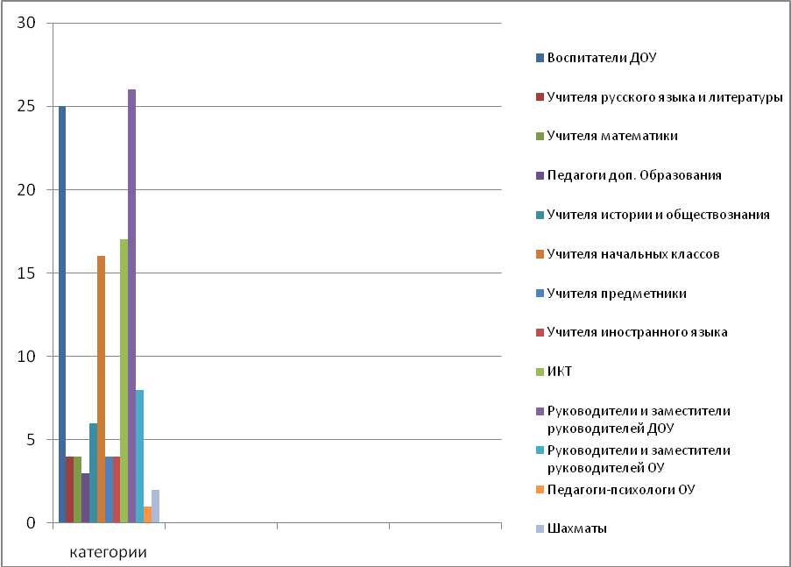

1. Воспитатели ДОУ 10.Руководители и заместителируководителей ДОУ
2.Учителя русского языка и литературы 11. Руководители и заместители руководителей ОУ
3. Учителяматематики12. Педагоги – психологи ОУ
4.Педагоги доп. образования 13. Шахматы
5.Учителя истории и обществознания
6.Учителя начальных классов
7.Учителя предметники
8.Учителя иностранного языка
9.ИКТ

Сегодня важно, чтобы обучение педагогов было непрерывным. Возможности в области непрерывного образования педагогов максимально реализовывались в межкурсовой период в рамках педагогических сообществ.
Каждое школьное методическое объединение работало над своей методической темой, связанной с методической темой школы, и в своей деятельности, прежде всего, ориентировалось на организацию методической помощи учителю в межкурсовой период.
В методической работе школ использовались классические формы работы:
- тематические педсоветы;
- заседания методического совета;
- заседания методического объединения;
- работа по самообразованию;
- предметные недели;
- педагогические мониторинги;
- обучение на курсах повышения квалификации.
3. Участие в работе семинаров, конференций
Одной из наиболее эффективных форм оказания методической помощи и повышения квалификации педагогических работников ОУ района стали постоянно действующие семинары, заседания, конференции, форумы. Основная их цель - обновление теоретических знаний, совершенствование навыков и развитие практических умений в связи с необходимостью освоения новых способов решения профессиональных задач педагогических кадров, в свете реализации ФГОС.
В 2018-2019 учебном году педагоги приняли участие в следующих мероприятиях на базе ГБОУ ДПО РИПК и ППРО г.Ростова-на-Дону:
- участие в научно-практическом семинаре по проблеме «Управление качеством дошкольного образования в соответствии с требованиями ФГОС и профессионального стандарта «Педагог»»;
- участие в церемонии закрытия Всероссийского конкурса «Учитель года»;
- участие в семинаре «Традиции и новаторство современной педагогики искусства в достижении образовательных результатов ФГОС»;
- участие в семинаре «От творческого учителя к творческому ученику»;
-участие в конференции по развитиям Службы практической психологии Ростовской области»;
- участие в совещании по вопросам реализации обязательных предметных областей ОРКСЭ и ОДНКНР;
- участие в семинаре «Деятельность Ресурсных центров поддержки слепоглухих в регионах РФ»;
- участие в конференции «Инновационные стратегии и практики в общем физкультурном образовании»;
-участие в конференции «Качество образования детей с ограниченными возможностями здоровья при реализации ФГОС начального общего образования обучающихся с ОВЗ и ФГОС обучающихся с умственной отсталостью»;
-участие в праздничных мероприятиях, организованных региональным отделением РДШ;
-участие в конференции-выставке по теме«Информационные технологии в образовании»;
-участие в семинаре специалистов, ответственных за организацию и оказание в территории психологической помощи обучающимся группы суицидального риска;
-участие в научно-методическом семинаре по проблеме «Методический инструментарий современного учебника иностранного языка-фокус на результат»;
-участие в областной научно-практической конференции «Формирование гражданской идентичности и воспитание патриотизма в системе: детский сад – школа – колледж – вуз».
Для директоров и их заместителей проведено 11 семинаров по следующим проблемам:
-«Работа с одаренными детьми»;
- «Курсовая переподготовка»;
- «Аттестация» и др.
Вывод:
Обсуждаемые вопросы на семинарах актуальны и своевременны. Использовались активные формы проведения занятий: практикумы, работа в группах, презентации. Всё это стимулировало творческую активность участников семинара.
Рекомендации, данные на семинарах используются руководителями и педагогами в практической деятельности, поэтому в новом учебном году методическому кабинету необходимо продолжить работу в данном направлении.
Проведен районный конкурс кабинетов русского языка и литературы и истории и обществознания. На МО победители конкурса поделились своими наработками и опытом работы
4. Важным направлением деятельности РМК является аттестация педагогов, которая стала звеном непрерывного образования и средством достижения высокого уровня профессионализма. Соблюдались все требования к процедурам оформления документов, проведения аттестации на соответствие занимаемой должности. Работали эксперты по определению профессиональной компетентности педагогических работников района с целью установления соответствия уровня квалификации требованиям, предъявляемым к квалификационным категориям. Своевременно оформлялись и доставлялись итоговые экспертные заключения в минобразование.
В целях соблюдения единых подходов, правильной организации процесса аттестации, совершенствования процедур проведения аттестации ставились и анализировались вопросы на районных мероприятиях (совещаниях директоров, заместителей директоров по УВР, августовских совещаниях, заседаниях предметных РМО):
- нормативно-правовая база;
- особенности аттестации присвоения первой и высшей категории;
- особенности аттестации на соответствие занимаемой должности;
- итоги аттестации, проблемы, перспективы.
В течение года проводились консультации для педагогов, подавших заявления на первую и высшую квалификационные категории. Педагоги ОУ Цимлянского района успешно проходили аттестацию, что свидетельствует о высоком качестве работы педагогов.
Следует заметить, что количественные показатели в этом учебном году увеличились:
В 2017-2018 учебном году прошли аттестацию 43 педагогических работников, а в 2018-2019 году 58чел., что на 15 человек больше, чем в прошлом году, из них высшую категорию получили - 37 чел., первую – 21чел.
Среди прошедших аттестацию на квалификационную категорию
получили впервые I категорию -11 чел., высшую категорию - 13 чел.,
подтвердили Iкатегорию – 10чел., высшую категорию -24 чел.
Анализ итогов аттестации позволяет сделать вывод, что, несмотря на усложнение требований получения первой и высшей категории для педагогических кадров учителя стремятся повысить свою квалификацию. Задачей методической службы остается работа с педагогами, не имеющими категории: помощь, консультации, обучение, привлечение к работе районных мероприятий.
Районным методическим кабинетом ведется работа по аттестации руководителей ОУ на соответствие занимаемой должности и прошел аттестацию 1 руководитель.

Сравнительная таблица по аттестации педагогических работников за 3последних учебных года.
Прошли аттестацию | 2018-2019уч.год. | 2017-2018 уч.год. | 2016-2017 уч. год
Педагоги ДОУ | 13 | 7 | 12
Педагоги ОУ | 45 | 36 | 34
Итого | 58 | 43 | 46
Получили высшую категорию | 37 | 28 | 17
Педагоги ДОУ | 6 | 5 | -
Педагоги ОУ | 31 | 23 | 17
Впервые получили высшую категорию | 13 | 8 | 10
Педагоги ДОУ | 4 | 1 | -
Педагоги ОУ | 9 | 7 | 10
Подтвердили высшую категорию | 24 | 20 | 7
Педагоги ДОУ | 2 | 4 | -
Педагоги ОУ | 22 | 16 | 7
Получили I категорию | 21 | 15 | 29
Педагоги ДОУ | 7 | 2 | 12
Педагоги ОУ | 14 | 13 | 17
Впервые получили первую категорию | 11 | 3 | 21
Педагоги ДОУ | 7 | 2 | 12
Педагоги ОУ | 4 | 1 | 9
Подтвердили первую категорию | 10 | 12 | 8
Педагоги ДОУ | 0 | - | -
Педагоги ОУ | 10 | 12 | 8

В районе работает около 300 учителей и 115 из них получили категорию в течение 3-х последних лет, что составляет 38%от общего количества педагогов.
В дошкольных образовательных учреждениях ситуация другая. Из 159 педагогов за последние три года категорию получил 32 человека около 20% от общего количества. Анализируя таблицу выше видно, что результаты аттестации в 2018-2019 году на много выше, чем в предыдущем учебном году.

Анализ итогов аттестации позволяет сделать выводы: сохраняется значительное количество аттестованных педагогических и руководящих работников, однако показатели по квалификационным категориям педагогов не всегда высоки, поэтому основная задача муниципальной методической службы состоит в повышении мотивации педагогов.

РМК продолжит работу в следующем году с педагогами дошкольного образования. Руководителям необходимо стимулировать педагогов к повышению своей компетенции, к разработке педагогических идей и накоплению педагогического опыта, повышению квалификации, чтобы учить качественно и по-новому. Руководителям ОУ, методистам РМК отдела образования, руководителям РМО необходимо оказывать помощь педагогам в подготовке к аттестации, проводить консультации, обучение, привлекать к работе в районных мероприятиях, РМО, конкурсах профессионального мастерства.
Проводимая работа даст возможность педагогам повысить свою квалификацию в следующем году.

5.Как и в прежние годы в районе активно работала сеть профессиональных объединений (РМО), организующих основную работу по непрерывному образованию педагогов и руководителей:
17 – РМО учителей-предметников;
2 – РМО специалистов ОУ (психологов, социальных педагогов, старших вожатых);
1 – РМО библиотекарей;
2 – РМО руководящего состава;
3- творческих групп
4.- РМО по основам православной культуры и светской этики.
Их профессиональная деятельность создавала благоприятную среду для обмена информацией, опытом, профессионального роста, развития кадров и т.д.В каждом образовательном учреждении сформированы и работают ШМО, в которых работают многие педагоги. РМО работает в соответствии с Положением и обеспечивают реализацию целей и задач, стоящих перед районным методическим кабинетом. Профессиональная деятельность РМО отличается многообразием направлений. Приоритетными направлениями работы методических объединений были:
▪ научно-методическое сопровождение введения ФГОС на второй ступени обучения в общеобразовательных учреждениях (УМК, рабочие программы по предметам, внеурочной деятельности, формирование УУД, технологии обучения)
▪ методическая поддержка учителей-предметников – участников конкурсов, фестивалей и экспериментальной деятельности;
▪ изучение и распространение эффективного педагогического опыта через участие в работе РМО, публикации материалов в периодических изданиях, на сайтах, участие в профессиональных конкурсах и т.д.;
▪ методическое сопровождение молодых специалистов;
▪ создание необходимых условий для выявления, развития и поддержки талантливых детей (организация подготовки учащихся к олимпиадам, научно-практическим конференциям, творческим и интеллектуальным конкурсам);
▪ подготовка выпускников к государственной (итоговой) аттестации в форме ЕГЭ и новой форме в 9-х классах (ГИА);
▪ формы и методы работы с учащимися, имеющими низкую мотивацию к учебно- познавательной деятельности;
▪ мотивация педагогов к участию в муниципальных, региональных семинарах, выставках, конкурсах, научно-практических конференциях, мастер-классах;
-выработка единых требований к учебно- методической документации;
-внедрение здоровьесберегающих технологий;
В рамках РМО использовались деятельностные формы общения педагогов: круглые столы, семинары-практикумы, мастер-классы, открытые уроки, консультации.
Особой популярностью у педагогов пользовались мастер-классы, презентации. Возглавляли РМО учителей – предметников учителя-профессионалы, имеющие большой опыт работы. Из них – 6 руководителей – победители ПНПО. Под их руководством содержательная работа с учителями района проводилась в деятельностных формах: мастер-классы, презентации опыта, открытые уроки, семинары, педагогические мастерские и т.д. Большей частью заседания РМО проводились на базе образовательных учреждений, что позволило включить в работу максимально большее количество педагогов. Темы заседаний отражали основные проблемные вопросы образования, деятельностные формы общения педагогов активизировали их участие в работе РМО. Но на сегодняшний день организация работы только в форме РМО не может быть достаточной для качественного повышения квалификации, позволяющей удовлетворить индивидуальные потребности каждого педагога. В районе активно вводятся новые формы профессиональных сообществ:
- творческие группы, профессиональный клуб, дистанционное взаимодействие учителей-предметников осуществляется через Интернет-сообщество «Сеть творческих учителей». Объединению учителей, желающих активно участвовать в инновационной деятельности, содействовало участие педагогов района в эксперименте по диссеминации инновационного опыта. Педагоги района, победители конкурса «Учитель года» объединились в профессиональный клуб « Мы вместе». В режиме активной работы были 21 педагог ОУ. Приоритетным направлением деятельности ММС и образовательных учреждений района остается проведение организационных мероприятий, создающих условия для введения ФГОС.
Для осуществления непрерывного образования в прошедшем учебном году плодотворно работали РМО педагогов-психологов и социальных педагогов, руководителями которых являются опытные педагоги, Губенко Елена Николаевна и Маликова Татьяна Владимировна. На данных районных методических объединениях рассматривались вопросы касающиеся организации в общеобразовательных учреждениях службы медиации, реализация программы « Доступная среда», семейное консультирование в работе социального педагога и педагога –психолога, профилактика зависимости ПАВ, активная пропаганда ЗОЖ, сотрудничество ОУ с представителями ПДН и КДН. Педагогами обсуждались вопросы экстремизма и профилактики суицида.
В работе РМО учителей географии ( рук. Солодухина О.Б.) использованы разные формы, деятельности: доклады, сообщения, круглые столы, практикумы, обзор методической литературы. Постоянно уделялось внимание методике подготовки к итоговой аттестации, проводились практикумы. По инициативе методического объединения проведён районный конкурс рисунка и фотографии « Природа – твой дом». Для учащихся 5-11 классов проведён конкурс « Живописный край родной, о тебе пишу я».С 1 по 20 февраля был проведён районный конкурс « Интерактивный обучающий плакат « Хозяйство Дона». Лучшие работы размещены на сайте отдела образования .Учителя географии продолжают работать над созданием рабочей тетради для учащихся по Цимлянскому району.
Для получения эффективного результата работы в рамках РМО начальных классов созданы творческие группы. Методические объединения организовывали свою деятельность в соответствии с планом и запросами педагогов. Наряду с традиционными педагогическими объединениями (РМО), активно работали творческие и проблемные группы. Интересно и плодотворно проходили занятия в проблемной группе учителей начальных классов ≪Основы православной культуры и светской этики» рук. Скакунова И.В., учитель начальных классов МБОУ Лозновской СОШ. На занятиях участники этой группы знакомились с народными песнями, народными играми, в которые раньше играли дети и которые сейчас могут использовать педагоги во внеурочной деятельности. Учителя начальных классов МБОУ школы – интернат представили открытые уроки и занятие по внеурочной деятельности по православной культуре.
Очень плодотворно работала творческая группа « Инновационные технологии в начальной школе» руководитель Кострюкова С.А., учитель начальных классов МБОУ Красноярской СОШ. В этом учебном году творческая группа работала над проблемой « Использование эффективных приёмов работы на уроках и во внеурочное время в практике работы начальной школы».
Результаты работы за год ( доклады, презентации, разработки уроков и классных часов).
. Руководитель творческой группы давала консультации, материалы работы творческой группы и опыт работы творческой группы представлен на страницах районной газете « Придонье» и сайте отдела образования. Скакунова И.В. и Кострюкова С.А. представили опыт работы творческих групп на итоговом заседании районных методических объединений. Большую работу по подготовке к ЕГЭ и ГИА проводили районные методические объединения по русскому языку и литературе, по иностранному яыку.
В июне проведено РМК заседание с руководителями районных методических объединений проводили подведены итоги работы. На заседании выступили из опыта работы РМО: Маркина О.Д., руководитель РМО учителей математики, Зуйченко В.А., руководитель РМО учителей немецкого языка, Санжарова Е.А., руководитель РМО учителей истории. Эти методические объединения весь год работали в режиме развития.
Большое значение методический кабинет придает формированию сети методических объединений в учреждениях образования Цимлянского района. Во всех учреждениях образования района функционируют методические объединения учителей начальных классов и классных руководителей. Школьные методические объединения рассматривают вопросы связанные с ФГОС, итоговой аттестацией и др.
По итогам работы методических объединений необходимо сделать следующие выводы: В течение учебного года проведено свыше 70 заседаний предметных методических объединений. Уровень семинаров практических и теоретических по эффективности и содержательному направлению достаточно хороший. В целом работа районных методических объединений проводилась на достаточном уровне, обеспечивая реализацию основных направлений методической работы.

Несмотря на определённые достижения, в работе районных методических объединений имеются существенные недоработки. Деятельность отдельных методических объединений не строится на данных мониторинга, низка аналитическая деятельность, недостаточно применяются информационно – коммуникационные технологии и интерактивные формы обучения. Не все заседания носят практическую
направленность.

6.Методическое сопровождение ГИА и ЕГЭ.

В августе 2018 года был разработан план методического сопровождения учителей, чьи выпускники показали низкие результаты ЕГЭ по предметам. В целях построения эффективной работы в данном направлении, РМК были изучены результату ЕГЭ и определены основные направления работы с данной категорией учителей. Организованы консультации, в том числе индивидуальные, учителя привлекались к участию в районных семинарах. Анализ работы с учителями данной категории и посещенные уроки показали, что учителя затрудняются в построении работы с детьми «группы риска». Проблемной у учителей также является использование лишь фронтальных форм обучения на уроках, отсутствие дифференцированных заданий на уроках, что не позволяет в полном объеме организовать индивидуальную работу с обучающимися в зависимости от уровня их способностей. РМК организовал выезды методистов в ОУ с целью оказания методической помощи.

7. Организация работы с молодыми педагогами.
В системе образования Цимлянского района уделяется внимание вопросу адаптации молодого педагога и связанных с этим проблемам, чтобы сложный процесс овладения педагогическим мастерством проходил более эффективно. За каждым молодым педагогом в школах закреплён наставник из числа опытных педагогов. В течение всего года в районе действует «Школа молодого педагога», деятельность которой направлена на профессиональную адаптацию и удержание в профессии молодых специалистов, пришедших в учреждения района. В ее рамках в 2018-2019 учебном году реализованы мероприятия по теме: «Организация образовательного процесса на уроке и во внеурочное время». В качестве их учителей были опытные педагоги из Красноярской СОШ, которые провели открытые уроки с применением информационных технологий, представили занятия по внеурочной деятельности .Молодые педагоги регулярно приходят на консультации по разным вопросам педагогической деятельности. .На занятиях «Школы молодого педагога» рассматривались вопросы совершенствование аналитической культуры учителя: самодиагностика на знание и воплощение в практике принципов современной дидактики, организация современного урока: эффективные способы деятельности учителя и ученика и открывающиеся возможности интеллектуального роста обучающихся, оценка и проектирование отдельных этапов урока. Для молодых педагогов проводятся различные мероприятия: оказание методистами помощи и проведения консультаций молодым педагогам на местах.
Перед началом учебного года завучи проводят собеседования с молодыми учителями по подготовке к урокам по предметам, планированию работы, по вопросам работы классного руководителя, организации классного коллектива с целью оказания целенаправленной методической помощи. Молодые педагоги определяют тему самообразования, намечают план работы по повышению профессионального уровня и развитию педагогических компетенций. Молодых педагогов включают в работу ШМО, творческих групп. Завучи, руководители ШМО, педагоги- наставники посещают уроки молодых коллег, оказывается помощь в вопросах методики ведения урока и мероприятий, в использовании приёмов работы на уроке, при составлении рабочей программы.
Школа молодого педагога продолжит свою деятельность в следующем учебном году.

8. Особая роль в повышении педагогического мастерства отведена профессиональным конкурсам. Конкурсы педагогического мастерства – это соревнование учителей в профессионализме, в умении продемонстрировать свой педагогический стиль, раскрыть секреты своего мастерства, обнаружить необычное в традиционном.. В течение 2018-2019 учебного года методической службой организованы и проведены:
▪ конкурс лучших учителей общеобразовательных учреждений для денежного поощрения за высокое педагогическое мастерство и значительный вклад в образование;
▪ конкурс « Учитель года Цимлянского района – 2019», « Учитель здоровья», « Учитель профильной школы, « За успехи в воспитании»;
▪ конкурс « Воспитатель года»;
▪ конкурс учебных, социальных проектов;
Районный конкурс « Самый классный классный»;
Районный конкурс в ДОУ « Лучший опыт работы».
В марте 2019 года в Цимлянском районе был проведен муниципальный конкурсный отбор лучших учителей для получения денежного поощрения, в котором приняла
участие Заслуженный учитель РФ Зуйченко В.А., учитель иностранного языка МБОУ Саркеловской СОШ. Представленный педагогом инновационный опыт заслуживает высокой оценке, учитель продела огромную работу и набрала самые высокие баллы по оценке экспертов областной конкурсной комиссии. Победа Веры Александровны в данном конкурсе уже третья. Работа методического кабинета будет продолжена в данном направлении. Презентация работы Зуйченко В.А. находится на сайте отдела образования http://roocimla.gauro-riacro.ru/
Таблица участия педагогов в конкурсе на денежное поощрение лучших учителей
Год участия | Количество участников | Количество победителей
2005-2006 | 2 | 2
2006-2007 | 6 | 4
2007-2008 | 8 | 7
2008 – 2009 | 9 | 4
2009- 2010 | 3 | 1
2010 -2011 | 4 | 1
2011 - 2012 | 2 | 1
2012-2013 | 2 | 2
2013 - 2014 | 2 | 2
2014-2015 | 2 | 1
2015-2016 | 2 | 2
2016-2017 | 1 | 1
2017-2018 | 1 | 0
2018-2019 | 1 | 1
 | 45 | 29

Методический кабинет проводит большую работу по пропаганде положительного опыта в реализации приоритетного национального проекта «Образование», это
- информация о победителях в периодических изданиях;
- организация информационных встреч с победителями;
- организация семинаров по вопросам участия в конкурсе;
- обобщение инновационного опыта, размещение на сайте отдела образования.

9.Развитие творческого потенциала педагогов

Следуя традициям, в целях повышения квалификации, выявления педагогов, активно внедряющих инновационные технологии в свою педагогическую деятельность, в прошедшем году проводились мероприятия для педагогов: «День учителя», «День дошкольного работника». Проведены Единые уроки: «Час кода», «Единый урок предпринимательства», «Арктика - фасад России» в «Дни финансовой грамотности», «Семья и Отечество в моей жизни», «Урок добра» и др.
Активное участие принимают педагоги в дистанционных педагогических конкурсах. Всего участниками различных конкурсов стали 82 педагога. В районных конкурсах приняли участие 42 педагога. В конкурсе «Учитель года» приняли участие педагогические работники из 3-х образовательных учреждений. Педагоги продемонстрировали хорошие коммуникативные умения, владение современными технологиями, в том числе информационно-коммуникативными, различными методами обучения. Победителем стала Сюнина Татьяна Сергеевна, учитель ОБЖ МБОУ Камышевской СКОШ. В конкурсе « Учитель здоровья» приняли два педагога из МБОУ Лозновской СОШ и МБОУ Антоновской ООШ. Проведён районный конкурс проектов.
На областном конкурсе «Учитель года» Цимлянский район представляла Сюнина Татьяна Сергеевна. Её сайт стал победителём в заочном этапе конкурса.
В декабре традиционно в районе проходил конкурс учебных и социальных проектов педагогов. Во время защиты педагогических проектов наиболее интересными были признаны педагогические проекты учителей МБОУ Хорошевской ООШ учителя математики Афанасьевой О.В., Донецкой В.В., учителя немецкого языка МБОУСОШ №2. Их проекты соответствовали требованиям к оформлению и защите педагогического проекта, а также прослеживалась логическая согласованность всех разделов
В последнее время обобщение и создание банка педагогического опыта становится актуальным направлением деятельности методической службы. Учителя района активно демонстрируют свой опыт « Лучшие уроки учителей Дона»: Щербакова Е.В., учитель русского языка и литературы представила свой опыт работы студентам педагогического колледжа г. Волгодонска по патриотическому воспитанию. Опыт работы учителя истории Гамоюновой Г.Г. был напечатан в брошюре конференции, которая проводилась в педагогическом колледже г. Волгодонска.
Методической службой обеспечиваются организационные и методические условия для участия педагогов в конкурсах профессионального мастерства, что способствует повышению престижа педагогической профессии, распространению передового педагогического опыта.
Если посмотреть мониторинг участия педагогов ОУ в конкурсах муниципального, регионального уровней, то можно сделать вывод, что активное участие в конкурсах принимают педагоги: МБОУ лицея №1, МБОУ Калининской СОШ, МБОУ СОШ №3, МБОУ Паршиковской СОШ, МБОУ Красноярской СОШ, МБОУ Саркеловской СОШ., МБОУ Хорошевской ООШ. Но есть образовательные учреждения, в которых работают учителя, имеющие большой педагогический опыт, достигшие высоких результатов в обучении и воспитании учащихся, но не умеющие свой опыт презентовать. Поэтому перед методистами РМК стоит задача - продолжить работу по обучению педагогов района презентации педагогического опыта и привлечению педагогов к конкурсным мероприятиям. А также активизировать участие педагогических работников в областных конкурсах и организовать методическую помощь в подготовке конкурсных документов.

10..Работа профессионального клуба « Мы вместе».
Основная задача методического кабинета в условиях модернизации системы образования – создание сетевой структуры методической работы. В данных условиях актуальным становится работа профессионального клуба «Мы вместе», на его заседаниях проходит обмен опытом педагогов. Это одна из форм объединения педагогов по осуществлению учебно-воспитательной, методической, инновационной и внеклассной работы по определенной проблеме. Взаимодействие осуществляется посредством проведения (групповых консультаций) по основным направлениям работы:
В работе клуба можно выделить 3 основных направления:
- Подготовка к конкурсу
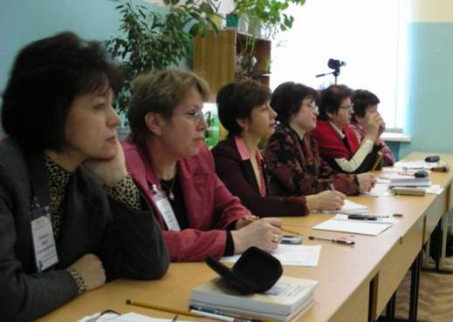
Схема работы по этому направлению выглядит следующим образом. В октябре-ноябре для будущих конкурсантов проводится первый теоретический семинар, где рассказывается о структуре конкурса, о конкурсных испытаниях и их критериях. В декабре проводится практический семинар, на котором члены клуба выступают перед будущими конкурсантами с открытыми уроками, мастер-классами и представлением опыта работы. И далее вплоть до муниципального конкурса, который проходит в Цимлянском районе в феврале, с будущими конкурсантами ведётся индивидуальная работа, даются консультации по интересующим их вопросам. А после выявления победителя муниципального этапа, с ним уже проводится подготовительная работа к областному этапу.
Члены клуба в составе жюри на муниципальном этапе конкурса «Учитель года»
Членов нашего клуба регулярно приглашают для работы в составе жюри конкурса «Учитель года» на муниципальном, региональном и всероссийском уровне.
- Трансляция опыта
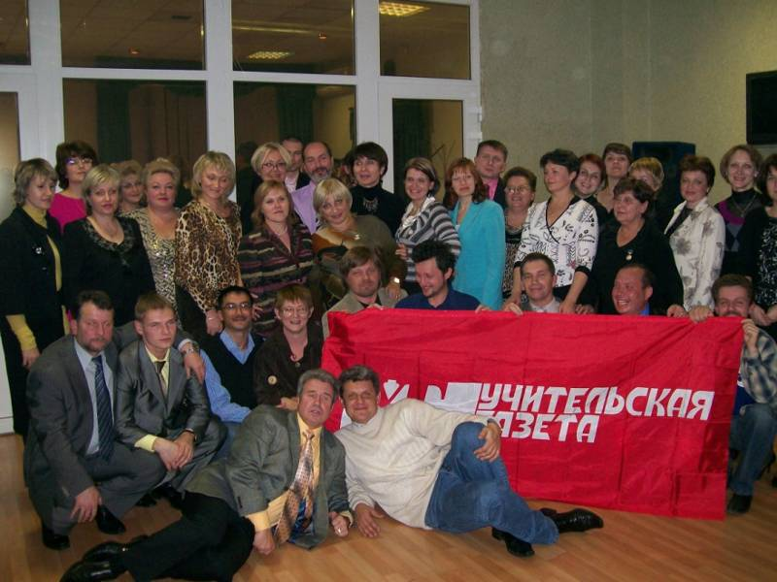
Следующее направление работы клуба – трансляция опыта. Члены клуба регулярно делятся своим опытом работы на различных семинарах и конференциях муниципального, регионального и межрегионального уровня, в том числе в пос. Лазаревском Краснодарского края. Они участвуют в выездных мероприятиях, дают открытые уроки и мастер-классы. Руководитель клуба Ильина Ю.Ю.., учитель иностранного языка МБОУ лицея №1. Члены клуба имеют публикации на страницах печатных изданий как регионального, так и российского уровня: «Практические советы учителю», «Химия в школе», «Учительская газета» и др.
Педагогический десант в Подмосковье

3).Методическая работа.
Другим, не менее важным направлением в работе клуба, является методическая работа, которая ведётся как индивидуально каждым учителем, так и совместно с коллегами. Это организация работы Летней Химической Школы, работа со слушателями курсов пользователей ПК – посетителей районной библиотеки, работа с молодыми специалистами и с одарёнными детьми. Членами клуба проводятся совместные интегрированные уроки, районные научно - практические конференции организовано сотрудничество учителей Цимлянского района с немецким культурным центром им. Гёте.
В 2018 году опыт работы нашего клуба был представлен в ИПК и ПРО. В будущем клуб планирует наладить продуктивный обмен опытом работы с другими региональными клубами «Учитель года» посредством интернет-конференций, вебинаров и участия в совместных проектах.
11. Методическое сопровождение инклюзивного образования

Цель: обеспечение прав детей с ограниченными возможностями здоровья и детей – инвалидов на доступное и качественное образование и условий для их успешной социализации
Актуальные задачи в области инклюзивного образования:
-информационно-методическое обеспечение инклюзивного образовательного процесса в соответствии с современными нормативными требованиями;
-внедрение новых образовательных стандартов, программ, инновационных образовательных технологий, моделей предоставления специальных образовательных условий детям с ОВЗ и инвалидов в контексте инклюзивного подхода;
-формирование образовательно-развивающей среды для детей с ОВЗ и инвалидов путем обеспечения психолого-педагогического, медико-социального сопровождения;
-обеспечение образовательной и социально-психологической поддержки одаренных детей с ОВЗ и детей-инвалидов;
-привлечение родителей детей с ОВЗ и детей-инвалидов к участию в учебно-реабилитационном процессе с целью повышения его эффективности;
-организация работы по подготовке, переподготовке и повышению квалификации педагогических кадров для работы с детьми, имеющими ОВЗ в контексте инклюзивного образования;
-изучение и распространение педагогического опыта в системе инклюзивного образования;
-ранняя диагностика и выявление детей с ОВЗ для обеспечения своевременной коррекционной помощи и выстраивания индивидуальной образовательной траектории развития ребенка;
-организация работы по обеспечению преемственности инклюзивного образования для детей с ОВЗ на всех уровнях, начиная с дошкольного возраста.
. Всего в районе 57 детей – инвалидов, обучаются на дому 53 инвалида, 23 ребёнка с ограниченными возможностями.
В районе работает творческая группа педагогов по инклюзивному обучению и обучению детей - инвалидов. На каждого ребенка создан пакет документов (заявление от родителей, договор с родителями, социальный паспорт учащегося, материал по диагностике знаний воспитанников об усвоении образовательной программы и воспитательной работы педагога с ребенком – с учетом индивидуальных особенностей детей с ОВЗ). Творческая группа педагогов предлагает широкий спектр педагогических услуг, цикл коррекционно-психологической и педагогической реабилитации детей с ОВЗ. Обучение детей-инвалидов на дому по дополнительным образовательным программам направлено на коррекцию, развитие творческих способностей детей, способствующих профессиональной ориентации. К каждому ребенку, обучающемуся на дому, подобрана индивидуальная программа, построенная на основе опыта работы педагога, интересов и пожеланий воспитанника и родителей. Обучение на дому позволяет найти наиболее тесный контакт педагога с ребенком, изучить черты характера воспитанника, его склонности, способности, определить стратегию обучения.
В течение учебного года на базе ОУ проводились мероприятия по основным направлениям деятельности в области инклюзивного образования:
открытые уроки, внеклассные мероприятия, классные часы, беседы, работали родительские лектории по проблемам обучения и воспитания детей с ОВЗ.
Неотъемлемой частью системы инклюзивного образования в районе становится повышение профессионального мастерства педагогических работников. Используются возможности как очного, так и заочного обучения, в том числе с применением технологий дистанционного обучения.
Педагоги прошли курсы повышения квалификации по теме «Инклюзивное образование детей с ОВЗ в условиях реализации ФГОС».
Педагоги обмениваются своим опытом, активно используя образовательные Интернет-ресурсы. В первую очередь это сетевые педагогические сообщества:
портал «Инфоурок», «Открытый класс», социальная сеть работников образования, сеть творческих учителей, интернет-педсовет, ИнтерГУру, Завуч.Инфо и ряд других.

12. РМК много внимания уделяет конкурсному движению среди учащихся.

На базе МБОУ лицея №1г. Цимлянска, проведен районный конкурс орфографической грамотности «Грамотей Цимлянского района – 2019». В конкурсе приняли участие 65 учащихся 9-11 классов из школ Цимлянского района. Абсолютным победителем стала учащаяся 9 класса МБОУ СОШ №2, Калустова Алина. Все команды хорошо подготовлены, учащиеся показали высокий уровень владения навыком компьютерного тестирования и хорошее знание орфографических правил. Наибольший балл отборочного тура – 309 б.; в финале учащиеся набрали от 621 до 921 баллов.
Техническое сопровождение конкурса осуществлялось учителём информатики лицея №1
Кривошлыковым С.П.качественно и оперативно. В апреле 2019 года прошел областной конкурс детских рисунков и поделок «Персик» в рамках выставки искусства «Арт - Ростов». В конкурсе приняли участие учащиеся МБОУ СОШ №3. Проведён районный конкурс программ летнего отдыха, оздоровления и занятости детей, в котором приняли участие педагоги Красноярской СОШ.
.
13. Районный методический кабинет курирует работу РДШ.

Учащиеся МБОУ СОШ №3г.Цимлянска и МБОУ лицея №1 активно вовлечены в Российское движение школьников.
11 мая в донской столице Ростове-на-Дону в парке им. Островского состоялся Большой праздник РДШ, посвященный дню рождения Ростовского Регионального отделения Российского движения школьников, которому исполнилось 3 года!
Школьники Цимлянского района в лице учащихся МБОУ лицея №1 г. Цимлянска под руководством заместителя директора по ВР Кривошлыковой С.В. приняли участие в праздничных мероприятиях. Активисты РДШ с большой активностью и инициативностью проявили себя на всех интерактивных площадках праздника».
На каждом этапе представители молодого поколения г. Цимлянска узнавали много нового, реализовывали свой личностный потенциал, знакомились с интересными людьми, делились идеями и получали море позитива. Бесценными для ребят были встречи с представителями ВУЗов области, профориентационные тренинги, мастер-классы по разным направлениям. К сожалению, другие образовательные учреждения не спешат становиться членами российского движения школьников.
Районным методическим кабинетом налажена работа с ветеранами общественной организации «Боевое братство».
В образовательных учреждениях района отделом образования организованы встречи с членами общественной организации « Боевое братство».
Классные часы и уроки мужества, проведённые ветеранами с обучающимися являются результатом участия ветеранов боевых действий в военно-патриотической работе и в подготовке молодежи к защите Отечества.

Педагоги Цимлянского района приняли участие в областной научно-практической конференция «Формирование гражданской идентичности и воспитание патриотизма в системе: детский сад – школа – колледж – вуз», которая состоялась 25-26 апреля 2019 года на базе ГБПОУ РО «Волгодонский педагогический колледж». Конференция проводится вот уже третий год, здесь делятся своим опытом работы педагоги разных образовательных организаций.
Работа Е.В. Щербаковой, учителя русского языка МБОУ Хорошевской ООШ, отмечена как одна из лучших и была включена в программу конференции. Елена Валентиновна вела дискуссию со студентами по теме: «От гражданства к гражданской идентичности». Здесь совместно со студентами разбирались понятия гражданство и гражданская идентичность. На примере своей школы она показала, какие методы использует, формируя гражданскую идентичность у своих обучающихся. Рассказала о реализации социально значимых проектов, в которых участвует совместно с детьми.
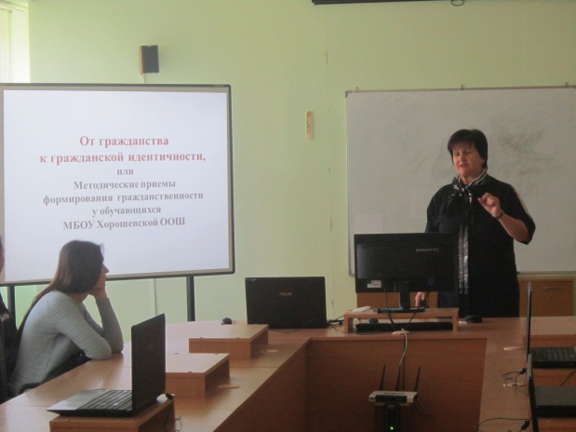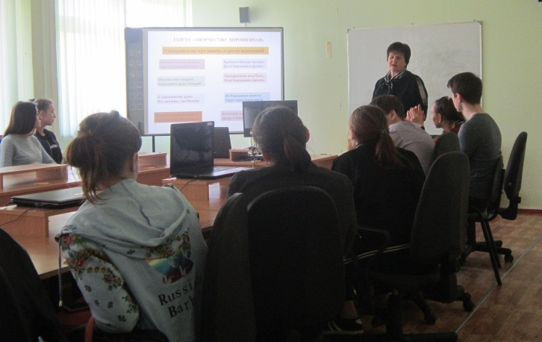
Педагог из МБОУ Калининской СОШ Гамаюнова Г.Г., учитель истории и обществознания приняла заочное участие в конференции. Она представила доклад на тему: «Формирование патриотизма и гражданской идентичности школьников на основе личностно – ориентированного подхода при обучении общественным дисциплинам и во внеурочной деятельности»
(опыт работы учителя). Данный доклад будет напечатан в сборнике материалов конференции.
Педагоги отметили, что конференция была полезной и поучительной, представленный опыт будет востребован студентами педагогического колледжа, а некоторые методы педагоги готовы применять в своей работе.
«Диктант Победы»
7 мая 2019 года в Российской Федерации проходила акция "Диктант Победы", посвящённая 74-й годовщине Победы в Великой Отечественной войне. Акция проходила в целях привлечения широкой общественности к изучению истории Великой Отечественной войны и повышения исторической грамотности. Организаторами Диктанта являлась политическая партия «ЕДИНАЯ РОССИЯ».
Впервые в этом году учащиеся МБОУ СОШ №3 г.Цимлянска приняли участие в акции «Диктант Победы». Пять человек прошли тестирование в режиме on-line и получили сертификаты участника.
Месячник.
В этом году с апреля по май проходил месячник волонтерского движения в честь Великой Победы. Учащиеся общеобразовательных учреждений Цимлянского района оказывают посильную помощь ветеранам Великой Отечественной войны и «детям войны» по благоустройству домов, уборке жилых помещений и придомовых территорий, приусадебных участков.
Неделя Воинской Славы.
Ежегодно в образовательных учреждениях с 3-10 декабря проходит Неделя Воинской Славы. Это уроки мужества, уроки памяти, патриотические линейки, классные часы, внеклассные мероприятия посвященные Героям войны, воспоминаниям о тяжелых 1941-1945годах. Организовывая патриотические мероприятия школы, тесно сотрудничают с общественной организацией «Боевое Братство», сельскими и городскими библиотеками, домами культуры, Цимлянским районным краеведческим музеем, досуговым центром «Комсомолец».
Конкурс по военно-патриотическому воспитанию.
Ежегодно наш района участвует в «Смотре- конкурсе на лучшую организацию работы по военно-патриотическому воспитанию обучающихся в общеобразовательных учреждениях», который проводится министерством общего и профессионального образования Ростовской области.
Цель смотра-конкурса - активизация работы по военно-патриотическому воспитанию детей и молодежи в общеобразовательных организациях области, выявление инновационных форм и проектов по военно-патриотическому воспитанию детей и молодежи. В прошедшем учебном году на муниципальный этап конкурса были представлены материалы пяти ОУ. Лучшую работу представила МБОУ Паршиковская СОШ (завуч по воспитательной работе Мустафина Н.Л.) и приняла участие в областном этапе конкурса.

Учащиеся ОУ Цимлянского района ежегодно участвуют в Акциях «Георгиевская ленточка», «Бессмертный полк», «Читаем детям о войне» и др., конкурсах чтецов и патриотической песни, поделок военной техники.
Анализ состояния проводимой работы по патриотическому воспитанию позволяет сделать вывод, что основные теоретические подходы к организации нравственно-патриотического воспитания подрастающего поколения соответствует современным требованиям. Расширяется арсенал форм воспитательной работы, значительно увеличилось количество и качество подготовки фестивалей художественного творчества, конкурсов, выставок и других культурно-массовых мероприятий патриотической направленности. Заметно активнее стал использоваться потенциал библиотек и музеев для проведения патриотических мероприятий.

Районный методический кабинет ежегодно организовывает и проводит районный праздник «Выпускник». В этом году 120 выпускников из 12 общеобразовательных учреждений приняли участие в праздничном мероприятии. Выпускники со своими учителями, директорами школ прошли торжественной колонной под звуки духового оркестра по улице города Цимлянска к площади Победы, где и состоялось праздничное мероприятие. Чествовали выпускников за хорошую учёбу, за победы в творческих конкурсах, спортивных соревнованиях, благотворительных акциях, активное участие в общественной жизни школы и района. На празднике присутствовал Глава Администрации Цимлянского района Светличный В.В.Информация о проведённом мероприятии освещалась в газете « Придонье».

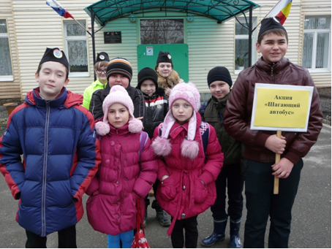
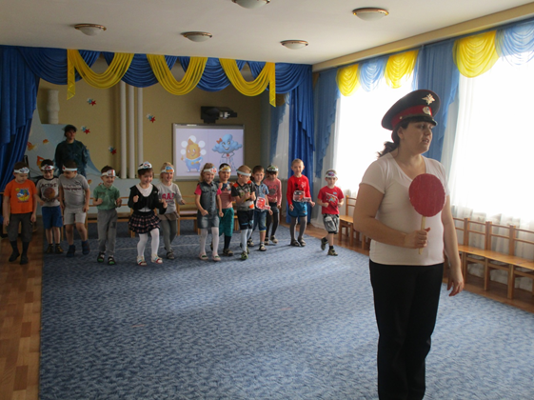
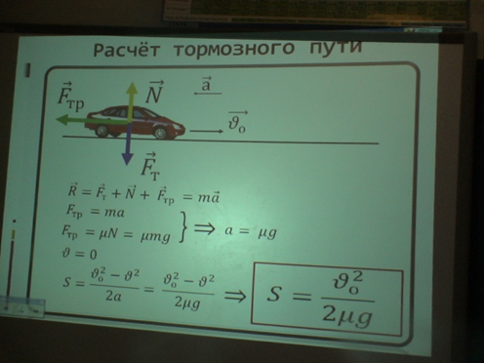
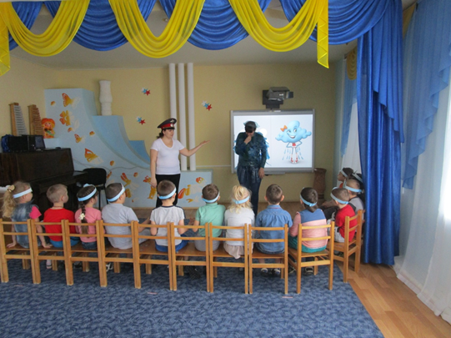

Конкурс чтецов «Живая классика».
Ежегодно в Цимлянском районе проходит Всероссийский конкурс юных чтецов «Живая классика».13 марта 2019г. в Центральной межпоселенческой библиотеке состоялся муниципальный этап конкурса. В нем приняли участие 35 человек из 13 общеобразовательных учреждений района. Конкурсу предшествовала большая кропотливая работа. Ребята учили тексты и прошли отборочные туры в своих школах.
На муниципальном этапе ребята читали отрывки из произведений известных классиков, как русской, так и зарубежной литературы: А.П. Чехова, М.Зощенко, М.Булгакова, Ф.М.Достоевского, В.Драгунского, Астрид Линдгрен и других авторов.
Победителями конкурса стали Манасян Эрнест, учащийся МБОУ Лозновской СОШ им.Т.А.Аббясева, Зубова Елизавета, учащаяся МБОУ СОШ №2 г.Цимлянска, Усачев Валерий , учащийся МБОУ Паршиковской СОШ, которые участвовали в региональном этапе конкурса в г.Ростове-на-Дону. Этих ребят наградили дипломами победителя муниципального этапа и книгами. На региональном этапе они получили дипломы участников конкурса.
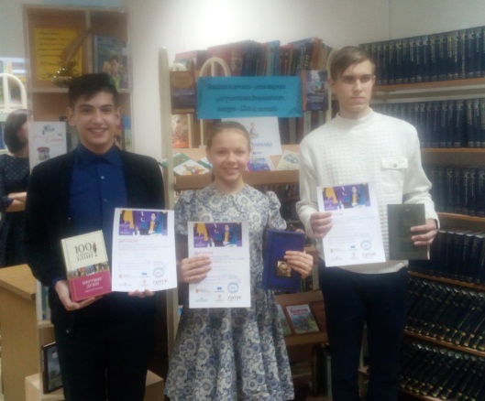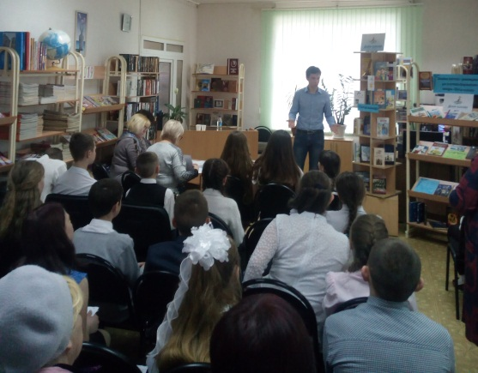
Конференция по русскому языку и литературе
28 марта 2019г. в период весенних каникул в актовом зале МБОУ СОШ №3 г.Цимлянска состоялась районная конференция исследовательских работ по русскому языку и литературе «Эврика».Конференция проводится вот уже четвертый год. Организаторы конференции РМО учителей русского языка и литературы и методический кабинет отдела образования. В этом году в конференции приняли участие учащиеся 5-7 классов 19 человек из 8 общеобразовательных учреждений района. Цель конференции - развитие творческого потенциала, индивидуальных способностей учащихся, формирование исследовательских умений.
Ребята в течение трех месяцев вели исследовательскую работу под руководством своего учителя. Они изучали литературу по теме, выясняли значение терминов, проводили опросы, эксперименты, наблюдения, сравнивали, сопоставляли, анализировали полученные результаты, делали выводы. Проекты, представленные на конкурс, были интересные и оригинальные. Жюри отметило хороший уровень подготовки учащихся к защите своих работ. Лучшие участники были награждены грамотами отдела образования за победу и призовые места.
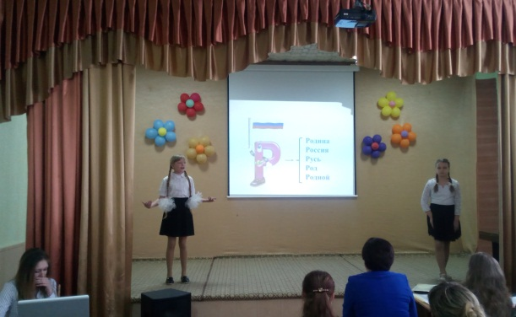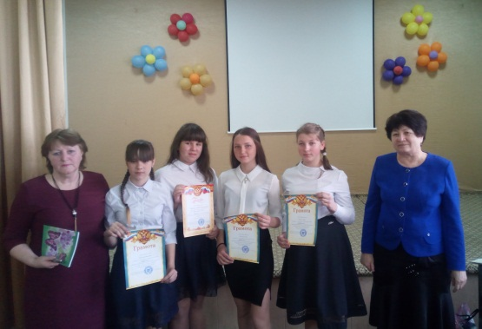

Список победителей районной конференции исследовательских работ по русскому языку и литературе «Эврика»
№ п/п | ФИ уч-ся | Тема исследования | Руководитель проекта | Итого
1 | Кузнецова Анна, Павленко Елизавета  5 кл. | Проект по русскому языку «Не лишена «сонорных» манер Наша согласная буква «эр»!» | МБОУ Хорошевская ООШ  Красавина У. С. | победитель
2 | АббасовВагиф,  Ефремова Екатерина,  Пучкова Ксения  6 кл. | Проектная работа по литературе «Ассоциации» | МБОУ СОШ №3  Голубева А.Ф. | победитель
3 | Датченко Дарья, Молодцова Виктория , Пастухова Анна 7кл. | Исследовательский проект по русскому языку «Секреты стилей речи» | МБОУ Паршиковская СОШ  Чернышук Л. С. | победитель
4 | Алекперова Полина,  Писаревская Валерия,  Сухомлинова Евгения,  Фетисова Виктория, 7кл. | Проект «Маленькое чудо –почтовый конверт» | МБОУ Камышевская СКОШ  Мараховская Н.Н. | победитель

Всероссийский конкурс сочинений
Ежегодно учащиеся Цимлянского района участвуют во Всероссийском конкурсе сочинений. Муниципальный этап конкурса прошел с мая по август 2018г.
В конкурсе приняли участие учащиеся из 8 общеобразовательных учреждений: МБОУ лицея №1, МБОУ СОШ №3, МБОУ СОШ №2, МБОУ Паршиковской СОШ, МБОУ Калининской СОШ, МБОУ Маркинской СОШ, МБОУ Хорошевской ООШ, МБОУ Лозновская СОШ им.Т.А.Аббясева

Профилактическая работа с трудными подростками.
В ОУ района проведены мероприятия по профилактике наркомании среди учащихся общеобразовательных учреждений и их родителей.

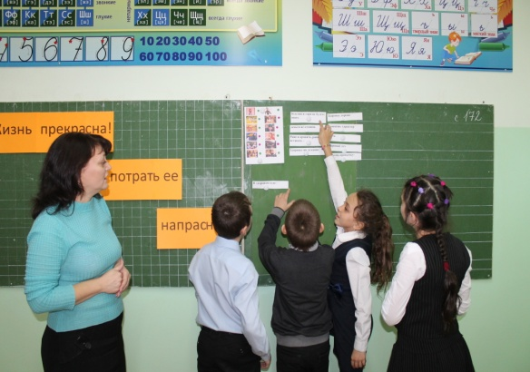
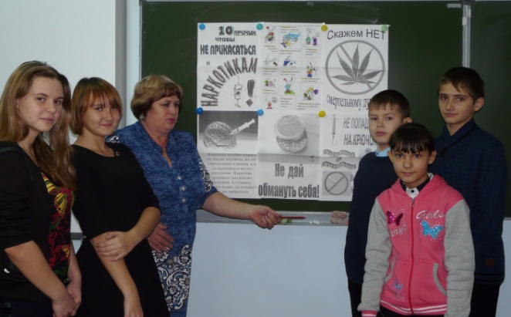
Проводятся выездные консультативные мероприятия по правовой помощи.
Оказывается методическая и консультативная помощь в преподавании основ права в общеобразовательных школах района, осуществляется практическая помощь молодым специалистам.
Разрабатываются методические материалы по вопросам профилактики наркомании, токсикомании.
Ежегодно в районе проводится Всероссийский день правовой помощи детям, общешкольные и районные родительские собрания по правовой теме.
На сайтах общеобразовательных учреждений размещена информация по правовой пропаганде и правовому воспитанию.
В Ростовской области ежегодно проводятся «Дни правового просвещения». Декада правовых знаний согласно плану мероприятий ОУ Цимлянского района на 2018-2019уч. года стартовала 3 декабря и завершится 14 декабря. 12 декабря на базе МБОУ лицея №1 г.Цимлянска РМК организовал встречу девяти команд из ОУ Цимлянского района, которые решили проверить свои знания по праву. Как и в любой игре, есть победители и те, кто стремился к победе. Все команды активно участвовали в игре, доказывая тем самым, что они являются знатоками права. Всем участникам были вручены памятные подарки от депутата Законодательного собрания ЗСРО Суховенко С.Л..

Активно участвуют педагоги и учащиеся ОУ в ежегодной Всероссийской акции «Спорт - альтернатива пагубным привычкам» (Зиборова Светлана Леонидовна, учитель физической культуры МБОУ Лозновской СОШ им. Т.А. Аббясева). Имеются сертификаты по итогам регионального этапа. Также принимают участие в областном, а далее и во Всероссийском этапе конкурса социальной рекламы антинаркотической направленности и пропаганды здорового образа жизни, где становятся победителями (Оганесян Кристина, ученица МБОУ СОШ №2).
РМО учителей географии совместно с методическим кабинетом вот уже несколько лет подряд проводят различные районные конкурсы по географии. В этом учебном году с 10 января по 7 февраля прошел конкурс ребусов для детей под названием «Лабиринт».
Цель: развития творческих способностей обучающихся, выявления и поддержки талантливых детей, демонстрации и совершенствования теоретических и практических знаний, умений и навыков учащихся. В конкурсе приняли участие 40 учащихся из 9 общеобразовательных учреждений. На конкурс представлены географические ребусы, головоломки, созданные детьми под руководством учителя.

Итоги конкурса ребусов

№ | ФИО участника | Класс | Образовательное учреждение | ФИО учителя | Номинация | Место
1 | Сивякова Евгения | 8 | МБОУ Камышевская СКОШ | Данилова Е.В. | Географический ребус | 1
2 | Полуданова Диана | 8 | МБОУ Камышевская СКОШ | Данилова Е.В. | Географический ребус | 2
3 | Галицын Данил | 8 | МБОУ Калининская СОШ | Довгаль И.И. | Географический ребус | 2
4 | Драница Алексей | 8В | СОШ №3 г.Цимлянска | Медянникова Л.Н. | Географический ребус | 3
5 | Забазнова Анастасия | 8 | МБОУ Новоцимлянская СОШ | Константинова Е.П. | Географический ребус | 3
6 | Миронюк Анна | 9А | МБОУ Лозновская СОШ им. Т.А.Аббясева | Солодухина О.Б. | Географический ребус | 1
7 | Васюхневич Алина | 9 | МБОУ Калининская СОШ | Довгаль И.И. | Географический ребус | 2
8 | Артемова Анастасия | 9А | МБОУ лицей №1 г.Цимлянска | Мелентьева Л.Л. | Географический ребус | 3
9 | Асатрян Диана | 9 | МБОУ Хорошевская ООШ | Кудряшова В.Н. | Географический ребус | 3
10 | Музыкин Илья | 8Б | МБОУ Лозновская СОШ им. Т.А.Аббясева | Солодухина О.Б. | Разумная головоломка | 1
11 | Смирнова Полина | 8А | МБОУ СОШ №3 г.Цимлянска | Медянникова Л.Н. | Разумная головоломка | 2
12 | СулацковаСофия | 10 | МБОУ Паршиковская СОШ | Поцелуева Л.А | Географический ребус | 1
13 | Мирошникова Дарья | 10 | МБОУ Калининская СОШ | Довгаль И.И. | Географический ребус | 2
14 | Козлова Екатерина | 10 | МБОУ Калининская СОШ | Довгаль И.И. | Географический ребус | 3
15 | Семенова Анастасия | 11 | МБОУ Саркеловская СОШ | Маликова Т.В. | Географический ребус | 1
16 | Зайцев Владимир | 11 | МБОУ Саркеловская СОШ | Маликова Т.В. | Географический ребус | 2
17 | Забазнова Стелла | 11 | МБОУ Калининская СОШ | Довгаль И.И. | Географический ребус | 3
18 | Токарева Марина | 10 | МБОУ Лозновская СОШ им. Т.А.Аббясева | Солодухина О.Б. | Разумная головоломка | 1
19 | Карташев Алексей | 11 | СОШ №3 г.Цимлянска | Медянникова Л.Н. | Разумная головоломка | 2
20 | Ильичева Мария | 11 | МБОУ Лозновская СОШ им. Т.А.Аббясева | Солодухина О.Б. | Разумная головоломка | 3

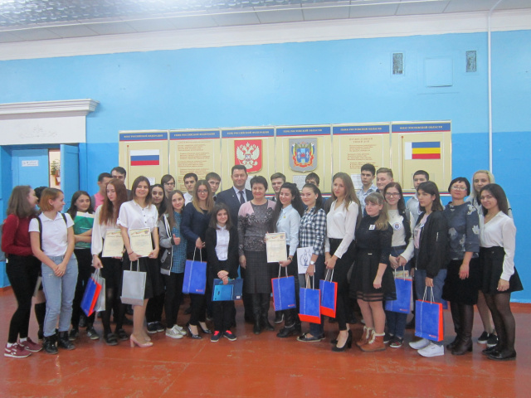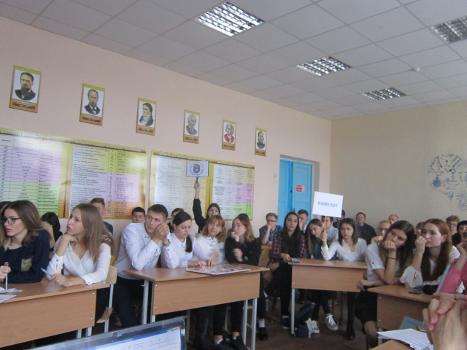

14. Одним из важных направлений деятельности районного методического кабинета является формирование и развитие единого информационного образовательного пространства района.
Использование ИКТ и Интернет – технологий в этой деятельности можно рассматривать в следующих направлениях:
- информационная, консультативная, методическая поддержка для образовательных учреждений района, системы дистанционного обучения, развитие ИКТ – компетентности образовательных учреждений, проведение семинаров;
- непосредственно в деятельности на рабочем месте: написание и составление отчётов, работа с информационно-поисковыми системами и базами данных, с электронной почтой, поиск информационных ресурсов, работа с электронными мониторингами, курирование образовательной карты ОУ района, информационного банка «Педагогические кадры» (ОУ, ДОУ), вебинары.
Уровень владения ИКТ и Интернет – технологиями образовательными учреждениями показывает, что большая часть ОУ и педагогических работников в ОУ успешно владеют навыками работы с информационно-коммуникационными технологиями. Но при этом наблюдается разрыв между количеством педагогических работников, владеющих ПК, и количеством педагогических работников в ОУ района, использующих новые информационные технологии в обучении. Поэтому одним из направлений деятельности РМК является активное вовлечение образовательных учреждений района в информационное образовательное пространство.
Все школы района оснащены компьютерными классами, имеют общешкольные сети. В школах формируется ИКТ – насыщенная среда.
Одним из приоритетных направлений ИКТ – технологий в работе является представительство в сети Интернет. Где одной из составляющих единого образовательного пространства района является сайт и целью развития, которого, является создание новых форм взаимодействия всех участников образовательного пространства района, формирование банка данных образовательных ресурсов, осуществление документооборота с образовательными учреждениями Цимлянского муниципального района. Методисты ежемесячно информируют педагогическую общественность о проводимых методических мероприятиях. Районным методическим кабинетом отдела образования Администрации Цимлянского района с целью повышения качества предоставления образовательных услуг, предоставляемых образовательными учреждениями района, определения текущего состояния и уровня работы образовательных учреждений, совершенствования планирования работы, стимулированию видов деятельности, способствующих повышению рейтинга в муниципальной системе образования,
15. Деятельность библиотечной работы ориентирована на основные приоритеты развития образования:
- методическое сопровождение школьных библиотек в процессе введения ФГОС.
- совершенствование информационно-библиографической деятельности, помогающей осуществлять информационное обеспечение развития системы образования, вовлечение подрастающего поколения в научно-исследовательскую деятельность школы;
- содействие активизации просветительской роли школьной библиотеки в повышении уровня нравственности, в распространении грамотности, чтения, информационной культуры;
- поддержка профессионального развития школьных библиотекарей;
- содействие накоплению и распространению школьных библиотечных методик по организации новых моделей библиотечного обслуживания;
- поднятие престижа чтения среди учащихся.
- ежегодный мониторинг и анализ ситуации обеспеченности учебниками образовательные учреждения района.

В 16 образовательных учреждениях Цимлянского района работает 13 библиотечных работников, в соответствии со штатным расписанием школ используется 9,5 ставок, из них:
- педагог библиотекарь 2 ставки в 4 ОУ – по 0,5 ставки (Саркеловская СОШ, Камышевская СКОШ, Маркинская СОШ, Паршиковская СОШ));
- заведующий библиотекой 6 ставок в 6 ОУ (СОШ №2,СОШ №3, Калининская СОШ, Красноярская СОШ, Лозновская СОШ, Новоцимлянская СОШ);
- 1,75 ставки библиотекаря в 3 ОУ (1ст в Лицее №1, 0.5ст. в Дубравненской ООШ, 0.25ст. в Антоновской ООШ). Три школы не имеют библиотекарей (Лозновская ООШ, Хорошевская ООШ и Вечерняя СОШ), где обязанности библиотекаря выполняет учитель.

Кадровое обеспечение школьных библиотек.

высш. пед. ср. сп. биб. ср. сп. пед. ср. общ. др. высш. др.
Стаж библиотечной работы:
-до 5 лет 3 чел;
- до 15 лет 4 чел;
- более 20 лет 6 чел.
Целью работы методического объединения библиотекарей является повышение уровня профессиональной компетентности школьных библиотекарей в рамках требований новых образовательных стандартов, а также формирование информационной культуры школьников и педагогов общеобразовательного учреждения.
Задачи:
1. информировать об изменениях в нормативно-правовых документах;
2. оказывать методическую помощь в преодолении профессиональных затруднений;
3. содействовать освоению новых информационных и образовательных технологий.
4. обмениваться опытом и обсуждать актуальные проблемы работы библиотекаря.
Вся работа была ориентирована на выполнение поставленных задач.
В течение года проведено три методических заседания библиотекарей и одно заочное, где библиотекари представили разработки библиотечных уроков и мероприятий в электронном виде. В течение года рассматривались следующие темы:
15.1.«Расширение функций школьных библиотек для комплексной поддержки образовательной деятельности в соответствии с требованиями ФГОС».
Харитонова Е.Ю. – методист по библиотечным фондам осветила данную тему. Она представила «Концепцию развития школьных информационных библиотечных центров» (Приказ минобрнауки №715 от 15.06.2016г.), основные требования ФГОСа к школьной библиотеке.
На семинаре выступила заведующий библиотекой МБОУ Красноярской СОШ Лепетюхина Т.Н. Она дала рекомендации по планированию работы школьной библиотеки на 2018-2019 учебный год.
15.2. «Инновационные методики и технологии привлечения учащихся к систематическому чтению».
С докладами выступали:
-библиотекарь МБОУ лицей №1 Нагибина Т.А. «Школьная библиотека как центр формирования информационной культуры личности»;
-библиотекарь МБОУ Новоцимлянской СОШ Зимина Н.М. «Формирование информационной грамотности учащихся как основа информационной компетентности»;
- библиотекарь МБОУ Антоновской ООШ Зиновьева Т.М. «Библиотечная реклама как эффективный инструмент продвижения чтения».

13.3. «Школьная библиотека в условиях ФГОС – проблемы и их решение».
С докладами выступали:
- библиотекарь МБОУ СОШ №2 Лобова О.В. «Школьная библиотека как компонент педагогической системы школы»;
- библиотекарь МБОУ Калининской СОШ Забазнова И.П. «Нормы и требования к ведению документации и отчетных форм в современной библиотеке»;
- библиотекарь МБОУ Лозновской СОШ им.Т.А.Аббясева Ефременко А.А. «Актуальные проблемы модернизация библиотечно-информационного обслуживания читателей школьной библиотеки».

13.4. «Библиотечные уроки как вид творческой деятельности».
Школьные библиотекари представили разработки лучших уроков и библиотечных занятий, которые проводились в течение года. Представлены библиотечные уроки: «Что вы знаете о книгах»; «Твои первые энциклопедии»; «Знакомство с библиотекой» в форме путешествия; «Книга твой друг». Внеклассные мероприятия(библиотечные занятия): «Книжкины именины»; викторина «Сказки К.И.Чуковского»; «Юные герои России»; «Дети войны»; «День белых журавлей».
В 2019 году положено начало создания методической копилки библиотечных занятий.

Из отчетов школьных библиотекарей видно, что в течение года проводилась работа в разных направлениях: эстетическое, экологическое, патриотическое, воспитание здорового образа жизни, правовое воспитание.
Библиотекари проводили различные мероприятия в форме уроков, викторин, бесед, литературных часов, информационных часов, патриотических и экологических акций, уроков мужества. Оформлялись библиотечные книжные выставки к юбилейным датам писателей, праздникам и памятным датам.
В марте месяце во всех школах района прошла «Неделя детской книги». Это комплекс мероприятий направленных на популяризацию детской книги.
В 2018-2019 учебном году методическим объединением проведен районный библиотечный конкурс для учащихся 4-10 классов «Дом с книжным сердцем». Цель конкурса: привлечение к чтению учащихся, формирование позитивного отношения к библиотеке. В конкурсе приняли участие читатели школьных библиотек (34 человека) из 12 общеобразовательных учреждений. На конкурс были представлены в соответствие с положением презентации, видеоролики и фотоработы о библиотеке. Учащиеся представившие лучшие работы были награждены грамотами отдела образования.
На протяжении многих лет принимает активное участие в работе методического объединения Лепетюхина Т.Н. -библиотекарь МБОУ Красноярской СОШ. Татьяна Николаевна периодически выступает с докладами, неоднократно рассказывала о своей работе в школе, о мероприятиях которые проводит с учащимися. В прошедшем 2018-2019 учебном году она напечатала брошюру, в которой кратко обобщила свой опыт работы и представила в методический кабинет.

Главной задачей школьных библиотекарей является формирование фонда учебников, методической, справочной, художественной литературы, соответствующей требованиям образовательной деятельности ОУ; правильное ведение библиотечной документации; соблюдение норм и правил библиотечной расстановки фондов; справочно-библиографическая деятельность; оформление библиографических записей; навыки владения средствами ИКТ; удовлетворение запросов всех контингентов читателей, организация, учёт, отчётность и многое другое. Вот, что ежедневно выполняет школьный библиотекарь.

Каждый год осуществляются закупки школьных учебников согласно Федеральному перечню учебников в соответствии с ФГОС. Учебники – головная и сердечная боль школьных библиотекарей. Как правильно составить заказ? Хватит ли средств? Как делить то, что есть? Почему меняют предметные линии только, что укомплектованных предметов? Почему такие тонкие и непрочные обложки? Как сохранить? Когда будет достаточное финансирование для приобретения учебников? Вопросы, на которые никто не даёт четких ответов. Но, не смотря на всё это, школьные библиотеки обязаны обеспечить всех учащихся полным комплектом учебников на учебный год. Это становиться все сложней и сложней т.к. в течение года происходят изменения в Федеральном перечне учебников. Из перечня учебников часто убирают предметные линии, и нет возможности закупить их в дальнейшем. Это создает большие проблемы учителям предметникам, библиотекарям при составлении заказов и руководителям ОУ при закупках.
Министерство образования Ростовской области три раза в год проводит мониторинг обеспеченности учебниками образовательные учреждения. Контролирует необходимую 100%-ю обеспеченность учебниками учащихся. Несмотря на все трудности, общеобразовательные учреждения Цимлянского района добивались 100% обеспеченности.

Данные мониторинга обеспеченности учебниками за 2018-2019 учебный год по району.
На указанную дату | Общее количество обучающихся (человек) | Общее количество учебников (экземпляров) | % обеспеченности учебниками ( из расчета 12 учебников)
Январь 2019г. | 3741 | 74967 | 166%
Май 2019г. | 3708 | 67507 | 151%

Статистика закупок за 3 учебных года.
Учебный год | Источник финансирования | Закуплено учебников (экз.) | Закуплено на сумму (руб)
2016-2017 | Денежные средства из федерального бюджета | 9862 | 4552711,00
2017-2018 | Денежные средства из федерального бюджета | 12743 | 5779067,00
2018-2019 | Денежные средства из федерального бюджета | 14590 | 6894117,00

Заседания методического объединения школьных библиотекарей проведены согласно плану работы РМК. Вопросы, рассмотренные на РМО, направлены на решение актуальных проблем образования, являются актуальными в условиях деятельности каждого образовательного учреждения и способствуют повышению уровня профессионализма библиотекарей. Продуктивность и эффективность работы РМО библиотекарей в этом учебном году можно считать удовлетворительной. Работа библиотекаря помогает педагогическому коллективу образовательного учреждения совершенствовать учебно-воспитательный процесс, формировать у учащихся информационную культуру, прививать любовь к книге, культуру чтения, а также помогает в освоении учащимися школьной программы. Изучение работы школьных библиотек проводилось во время тематических проверок путем просмотра библиотечной документации, работы по сохранности учебников, организации работы с детьми и т.д.
В связи с внедрением ФГОС есть потребность в улучшении информационных ресурсов и улучшение условий труда библиотек. В библиотеках мало места для хранения литературы, не хватает компьютеров для работы учащихся, в некоторых нет интернета. Нет возможности приобрести художественную литературу для младших школьников и методическую для учителей. Подписка разрешена на узкий круг изданий.
В целом работа велась успешно, несмотря на имеющиеся проблемы. Отчеты, мониторинги сдаются вовремя. Прослеживался творческий подход к работе.
Характеризуя проведённые семинары, хочется отметить актуальность затронутых тем, которые очень важны в повседневной работе школьного библиотекаря. Исходя из анализа работы районного методического объединения школьных библиотекарей, можно сделать вывод, что план работы в основном выполнен.
ВЫВОД: РМО школьных библиотекарей с задачами, поставленными на 2018-2019 уч. год справилось.
16. Проведён рейтинг участия образовательных учреждений района во внеурочной, методической деятельности за 2018/2019 учебный год. Направлениями для рейтинговой оценки явились работа по аттестации педагогических кадров, работа по проведенным мероприятиям, работа с кадрами, работа с одаренными детьми и дополнительному образованию, инновационная работа образовательных учреждений и педагогов и другие.
Итоги рейтинговой оценки деятельности образовательных учреждений Цимлянского района во внеурочной и методической деятельности 2018/2019 года подводятся. Итоги будут подведены на августовской
конференции.
.
17..Еще одно приоритетное направление деятельности методического кабинета – обеспечение оперативной консультативной помощи педагогическим работникам и руководителям учреждений образования по проблемам профессиональной деятельности, организации и содержания учебно-воспитательного процесса, методической работы. Регулярно проводятся консультации методистами районного методического кабинета.
Сегодня наиболее востребованные и проводятся консультации по темам:
- уровневая дифференциация;
- мотивация учебно-познавательной деятельности;
- проведение олимпиад и предметных недель в образовательных учреждениях;
- подготовка к ЕГЭ;
- представление опыта работы учителя;
- использование ИКТ на уроках;
- участие в профессиональных конкурсах («Учитель года», конкурс на денежное вознаграждение лучших педагогов и др.)
- переподготовка кадров;
- аттестация педагогических кадров и другие.
Районным методическим кабинетом было подготовлено и проведено 84 (2016-44) консультации для руководящих и педагогических работников по вопросам нормативно-правового и программно-методического обеспечения, аттестации, по вопросам инновационной и экспериментальной деятельности. Кроме того, ежемесячно организовывались встречи, как с руководителями, так и с педагогическими работниками района по вопросам оформления школьной документации, документации на конкурсы педмастерства, проведения мониторинговых исследований и т.д.
Большая консультативная работа проводится методистом по аттестации и повышению квалификации педагогических работников. В течение года консультативная помощь по оформлению аттестационных материалов в аттестационную комиссию было оказано 82 (2016-64) педагогическим работникам, которые успешно прошли аттестацию и получили соответствующие квалификационные категории.
18. Одним из важных аспектов работы районного методического кабинета является аналитическая и контрольно-оценочная деятельность, которая помогает эффективно выстроить деятельность методического кабинета и определить основные проблемы и пробелы в организации работы с педагогическими кадрами.
В 2019году методистами РМК аналитическая и контрольно-оценочная деятельность осуществлялась в следующих направлениях:
-анализ состояния и развития дошкольного образования в районе;
-анализ внедрения и реализации ФГОС второго поколения;
-анализ работы с одаренными и способными детьми;
- контроль состояния методической работы в образовательных организациях;
- диагностика профессиональных затруднений молодых специалистов;
- анализ кадрового состава учителей, показавших низкие результаты ЕГЭ;
- -анализ уровня обеспечения обучающихся и педагогов учебно-методической литературой, деятельности школьных библиотек.
Анализ осуществлялся с использованием различных форм и методов: анкетирование, собеседование, изучение школьной документации и др.

19.Методическое сопровождение внедрения ФГОС на основной ступени обучения.
Сейчас, когда в жизнь системы образования страны и нашего района прочно вошел Федеральный образовательный стандарт, приоритетом методической работы является обеспечение поддержки педагогических работников в освоении и введении в действие ФГОС.
Начальная школа
В Цимлянском районе осуществлен переход на Федеральный государственный образовательный стандарт второй ступени обучения общего образования (ФГОС) во всех общеобразовательных учреждениях. Обучение учащихся проходит по учебникам, включенных в Федеральный перечень:
Его осуществляли высококвалифицированные, обученные кадры. Учитывая, что компетентность и обученность кадров – одно из важнейших условий успешного введения ФГОС, в районе было своевременно организовано повышение квалификации администрации школ, учителей начальных классов, учителей–предметников. На сегодняшний день все учителя начальных классов и учителя работающие на 2 ступени обучения прошли курсы повышения квалификации и переподготовку педагогических кадров по ФГОС.
Основным документом общеобразовательных учреждений при работе по новым стандартам является основная образовательная программа, которая разработана во всех образовательных учреждениях Цимлянского района в соответствии с требованиями стандарта, включая учебный план, на основе примерной программы. В нее помимо учебного плана включен план внеурочной деятельности. В каждом образовательном учреждении внеурочная деятельность организована из расчета 10 часов в неделю по 5 направлениям развития личности: спортивно-оздоровительному, духовно-нравственному, социальному, общеинтеллектуальному, общекультурному. Организация внеурочной деятельности строилась на основании письма Минобрнауки России от 27.07.2011 № 6975-06о/07 «Методические рекомендации по организации внеурочной деятельности в образовательных учреждениях, реализующих общеобразовательные программы начального общего образования».
Учебные планы классов, осуществляющих обучение в соответствии с федеральными
государственными стандартами начального общего образования и основного общего образования отражали содержание образования, которое обеспечивало решение важнейших целей современного начального образования и основного общего образования : формирование гражданской идентичности обучающихся, их приобщение к общекультурным национальным ценностям, информационным технологиям; готовность к продолжению образования в основной школе; формирование здорового образа жизни, элементарных правил поведения в экстремальных ситуациях; личностное развитие обучающегося в соответствии с его индивидуальностью.
С целью оказания методической поддержки образовательным учреждениям в процессе введения и реализации стандартов методическим кабинетом был разработан план мероприятий. Учителя начальных классов, учителя - предметники в течение года делились своими успехами в освоении инновационных технологий, в формировании УУД на мастер-классах, открытых уроках. В рамках РМО и ШМО учителей начальных классов решались проблемы, возникшие в ходе реализации задач, связанных с внедрением ФГОС.
В следующем учебном году необходимо усилить акценты на методическое сопровождение учителей, реализующих ФГОС, ориентировать методическую работу на оказание практической помощи педагогам, на заседаниях ТГ особое внимание уделить следующим вопросам: «Проектная деятельность учащихся в условиях ФГОС», «Системно-деятельностный подход на уроке», «Мониторинг образовательных достижений учащихся», «Деятельностный подход во внеурочное время», «Приёмы формирования УУД». Завучам, руководителям ТГ необходимо подготовить кейсы материалов, обеспечивающих оказание посильной методической помощи каждому педагогу.
20. Информационное и научно-методическое обеспечение инновационной деятельности. Основными направлениями деятельности РМК за последнее время стало создание условий, обеспечивающих свободу педагогического творчества, психологическую поддержку инноваций в учреждениях образования района. Инновационная деятельность способствует внедрению новых педагогических идей, стимулирует рост мастерства учителей. В настоящее время эта работа осуществляется по следующим направлениям:
- апробирование новых технологий, учебников;
- обновление содержания, методов и форм обучения и воспитания;
- разработка авторских программ.
Формирование инновационного образовательного пространства в Цимлянском районе было продиктовано объективными процессами реформирования всего российского образования, принятием концептуальных документов, определяющих направления и особенности модернизации образовательного пространства.
Основу муниципального инновационного пространства составляют образовательные учреждения, осуществляющие экспериментальную и инновационную деятельность и имеющие статус площадок муниципального, регионального, федерального уровней. Среди участников инновационной деятельности образовательные учреждения, реализующие программы дошкольного, дошкольного и начального, общего образования.
Нормативно-правовую базу, определяющую особенности развития муниципального инновационного пространства в 2018-2019 учебном году, составляли документы и положения, утвержденные:
Министерством образования Российской Федерации:
- Приказ Минобразования РФ от 09.03.2004 N 1123 ≪Об организации опытно-экспериментальной деятельности в системе образования≫;
На основании заявок образовательных учреждений и в соответствии с приказом отдела образования в 2018-2019 учебном году в образовательном пространстве Цимлянского района была создана сеть экспериментальных площадок различного уровня(федеральные, региональные, муниципальные).
Их количество и общая тематика экспериментов довольно разнообразна. Наибольшая их часть была посвящена совершенствованию образовательного и воспитательного процессов: обновлению содержания, внедрению новых образовательных технологий, апробации УМК, реализации компетентностного подхода. Следующая по количеству группа проектов ориентирована на обеспечение здоровья воспитанников как психологического, так и физического: разработке технологий здоровьесбережения.
Анализируя проблематику деятельности образовательных учреждений, можно выделить ключевые направления развития инновационной деятельности в системе образования района:
- создание условий для реализации ФГОС в начальной школе и на 2 ступени обучения;
- разработка, апробация и внедрение новых образовательных и здоровьесберегающих технологий;
- преемственность в организации познавательного развития детей старшего дошкольного и младшего школьного возрастов.
Ежегодно обновляется банк данных ОЭР, проводится сбор и обработка информации о наличии экспериментальных площадок разных уровней и результаты их работы. Анализ банка данных инновационной деятельности показал, что во многих ОУ ведутся локальные эксперименты по внедрению педагогических технологий, методик; по обновлению учебно-методического обеспечения образовательного процесса. Это способствует развитию творческого потенциала педагогов и повышению качества образовательного процесса в школе. В области содержания образования инновационная деятельность развивается за счет создания педагогических разработок, программ элективных курсов предпрофильной и профильной направленности. Программы по учебной и внеурочной деятельности Зуйченко В.А., учителя немецкого языка Саркеловской СОШ, Маркиной О.Д., учителя математики МБОУ СОШ №2, Нечитайловой Е.В.,.учителя химии МБОУ лицея №1 и других прошли апробацию и получили экспертное заключение ЮФУ.
Анализ деятельности экспериментальных площадок позволяет сделать вывод, что инновационные проекты направлены на решение проблем, актуальных как для образовательного учреждения, так и для образования всего района. Следует отметить, что программы реализации проектов реалистичны, имеют четкое методологическое обоснование. Тем не менее, недостаточно эффективно осуществляется планирование деятельности некоторых экспериментальных площадок, наблюдается недоработка диагностического инструментария и обоснованность его применения. С учетом существующих проблем планируется в следующем учебном году проведение информационных и обучающих семинаров, индивидуальных и групповых консультаций для заместителей директоров образовательных учреждений и педагогов района.
21.Реализация программы «Одаренные дети».
Способность мыслить, творить – величайший из полученных человеком даров природы. Задача педагогов-помочь ребенку правильно распорядиться этим даром. Программа «Одаренные дети» способствует раннему выявлению одаренных детей, развитию творческого потенциала, познавательных интересов ребенка, обеспечивает условия для самореализации интеллектуальных и творческих способностей обучающихся. В районе ведется работа по выявлению, поддержке, развитию и социализации одаренных детей. Система выявления одарённых детей включает в себя ведение базы данных талантливых одарённых детей на муниципальном уровне. Поддержка талантливых детей проводится и посредством организации конкурсов среди учащихся на всех уровнях образования, от начальной до старшей школы. Роль методического кабинета заключалась в организации олимпиад и последующем анализе их результатов.
Традиционными формами в работе с талантливыми и одаренными детьми в районе стали предметные олимпиады, конкурсы, исследовательская и проектная деятельность.

Всероссийская олимпиада школьников
В период с 9 ноября по 1 декабря 2018 года на базе МБОУ лицея № 1 г. Цимлянска, Цимлянска и МБОУ СОШ № 3 г. Цимлянска проведены районные олимпиады по 18 предметам: математике, физике, биологии, химии, географии, обществознанию, истории, физической культуре, основам безопасности и жизнедеятельности, русскому языку, литературе, немецкому языку, английскому языку, праву, экологии, технологии, МХК, информатике. В муниципальном этапе олимпиады приняли участие 203 учащихся с 7 по 11 класс. Команды участников муниципального этапа олимпиады формировались из победителей и призеров школьного этапа олимпиад.
В текущем учебном году победителей –30 учащихся, призеров –44 учащихся. Количество победителей и призёров от числа участников составило 37%.
В общем зачете 74 призовых мест по району, по сравнению с прошлым годом (77) это меньше.

Итоги муниципального этапа всероссийской олимпиады школьников 2018/2019уч. году

№ п/п | Предмет | Школьный этап |  |  | Муниципальный этап
№ п/п | Предмет | Кол-во участников | Кол-во победителей | Кол-во призеров | Кол-во участников | Кол-во победителей | Кол-во призеров
1 | Английский язык | 190 | 34 | 33 | 15 | 2 | 1
2 | Астрономия | 0 | 0 | 0 | 0 | 0 | 0
3 | Биология | 227 | 29 | 46 | 28 | 2 | 10
4 | География | 166 | 13 | 31 | 24 | 0 | 0
5 | Информатика | 192 | 5 | 6 | 3 | 0 | 0
6 | История | 160 | 21 | 27 | 17 | 0 | 0
7 | Литература | 298 | 20 | 34 | 21 | 2 | 4
8 | Математика | 219 | 22 | 26 | 16 | 0 | 0
9 | Искусство МХК | 114 | 2 | 9 | 2 | 0 | 0
10 | Испанский язык | 0 | 0 | 0 | 0 | 0 | 0
11 | Немецкий язык | 220 | 31 | 60 | 18 | 5 | 7
12 | Обществознание | 346 | 19 | 38 | 24 | 0 | 2
13 | Основы безопасности жизнедеятельности | 116 | 12 | 18 | 14 | 2 | 7
14 | Право | 70 | 8 | 12 | 4 | 0 | 1
15 | Русский язык | 199 | 29 | 55 | 29 | 0 | 2
16 | Технология | 73 | 8 | 7 | 6 | 3 | 2
17 | Физика | 126 | 12 | 29 | 13 | 0 | 2
18 | Физическая культура | 255 | 35 | 61 | 32 | 10 | 10
19 | Французский язык | 0 | 0 | 0 | 0 | 0 | 0
20 | Химия | 143 | 14 | 18 | 14 | 2 | 0
21 | Экология | 0 | 0 | 0 | 0 | 0 | 0
22 | Экономика | 38 | 4 | 5 | 2 | 0 | 2
ИТОГО: |  | 3152 | 318 | 515 | 282 | 27 | 50
ИТОГО (количество физических лиц): |  | 1058 | 194 | 285 | 267 | 25 | 44

Наибольшее количество приняли участие в предметных олимпиадах, также как и в 2017-18 учебном году по биологии, русскому языку, ОБЖ, обществознанию, физической культуре, английскому и немецкому языкам (приложение № 1)
Приложение№1

Сводная таблица по итогам муниципального этапа всероссийской олимпиады школьников 2018-2019 учебного года

№ п/п | Предмет | ФИО  преподавателя | ФИО победителя/призера | Класс | Наименование ОУ | Победитель/  призер
1 | Немецкий язык | Ильина Юлия Юрьевна | Сиваш Александр Никитич | 7 | МБОУ лицей № 1 г. Цимлянска | Победитель
2 | Немецкий язык | Ильина Юлия Юрьевна | Хмелевский Кирилл Андреевич | 7 | МБОУ лицей № 1 г. Цимлянска | Призер
3 | Немецкий язык | Бородина Галина Михайловна | Чуйко Мирослава Александровна | 7 | МБОУ СОШ № 3 г. Цимлянска | Победитель
4 | Немецкий язык | Бородина Галина Михайловна | Алиев Сахиль Самир Оглы | 7 | МБОУ СОШ № 3 г. Цимлянска | Призер
5 | Немецкий язык | Коробова Галина Николаевна | Кольцов Дмитрий Александрович | 8 | МБОУ лицей № 1 г. Цимлянска | Победитель
6 | Немецкий язык | Коробова Галина Николаевна | Мишкина Антонина Алесксеевна | 8 | МБОУ лицей № 1 г. Цимлянска | Призер
7 | Немецкий язык | Коробова Галина Николаевна | Шутова Вероника Евгеньевна | 8 | МБОУ лицей № 1 г. Цимлянска | Призер
8 | Немецкий язык | Зуйченко Вера Александровна | Мартыненко Виталий Николаевич | 8 | МБОУ Саркеловская СОШ | Призер
9 | Немецкий язык | Павленко Людмила Юрьевна | Калустова Алина Сергеевна | 9 | МБОУ СОШ № 2 г. Цимлянска | Победитель
10 | Немецкий язык | Коробова Галина Николаевна | Артемова Анастасия Артемовна | 9 | МБОУ лицей № 1 г. Цимлянска | Призер
11 | Немецкий язык | Павленко Людмила Юрьевна | Чувилова Алёна Алексеевна | 9 | МБОУ СОШ № 2 г. Цимлянска | Призер
12 | Немецкий язык | Донецкая Валентина Валентиновна | Гуляева Алина Юрьевна | 10 | МБОУ СОШ № 2 г. Цимлянска | Победитель
13 | Немецкий язык | Зуйченко Вера Александровна | Семенова Анастасия Васильевна | 11 | МБОУ Саркеловская СОШ | Победитель
14 | Немецкий язык | Зуйченко Вера Александровна | Зайцев Владимир Георгиевич | 11 | МБОУ Саркеловская СОШ | Победитель
15 | Немецкий язык | Коробова Галина Николаевна | Сагирова Венера Славиковна | 11 | МБОУ лицей № 1 г. Цимлянска | Призер
16 | Немецкий язык | Донецкая Валентина Валентиновна | Донецкая Екатерина Андреевна | 11 | МБОУ СОШ № 2 г. Цимлянска | Призер
17 | Английский  язык | Глуховская Наталья Николаевна | Мишкина Антонина Алесксеевна | 8 | МБОУ лицей № 1 г. Цимлянска | Победитель
18 | Английский  язык | Глуховская Наталья Николаевна | Шутова Вероника Евгеньевна | 8 | МБОУ лицей № 1 г. Цимлянска | Победитель
19 | Английский  язык | Кучкина Светлана Владимировна | Сокиркина Татьяна Александровна | 8 | МБОУ СОШ № 3 г. Цимлянска | Призер
20 | Английский  язык | Бондаренко Людмила Евгеньевна | Родимов Максим Андреевич | 9 | МБОУ лицей № 1 г. Цимлянска | Победитель
21 | Английский  язык | Добрынина Екатерина Александровна | Гуляева Алина Юрьевна | 10 | МБОУ СОШ № 2 г. Цимлянска | Победитель
22 | Английский  язык | Глуховская Наталья Николаевна | Иванова Снежана Максимовна | 11 | МБОУ лицей № 1 г. Цимлянска | Победитель
23 | Обществознание | Ногин Александр Евгеньевич | Ширшикова Валентина Георгиевна | 9 | МБОУ Красноярская СОШ | Победитель
24 | Обществознание | Гринчук Павел Владимирович | Текучев Георгий Дмитриевич | 9 | МБОУ лицей № 1 г. Цимлянска | Призер
25 | Обществознание | Сухомлинов Андрей Геннадьевич | Карасева Маргарита Сергеевна | 10 | МБОУ СОШ № 2 г. Цимлянска | Победитель
26 | Обществознание | Сухомлинов Андрей Геннадьевич | Фирсова Диана Геннадьевна | 10 | МБОУ СОШ № 2 г. Цимлянска | Призер
27 | Обществознание | Гамаюнова Галина Геннадьевна | Мирошникова Дарья Сергеевна | 10 | МБОУ Калининская СОШ | Призер
28 | Биология | Скопич Галина Евгеньевна | Клевцова Ангелина Владимировна | 9 | МБОУ Антоновская ООШ | Призер
29 | Биология | Ермакова Ольга Александровна | Мингазова Анастасия Сергеевна | 10 | МБОУ СОШ № 3 г. Цимлянска | Призер
30 | Биология | Кондрусева Вера Николаевна | Куркина Виктория Валерьевна | 10 | МБОУ Красноярская СОШ | Призер
31 | Биология | Ермакова Ольга Александровна | Тимошина Кристина Сергеевна | 10 | МБОУ СОШ № 3 г. Цимлянска | Призер
32 | Биология | Ермакова Елена Юрьевна | Гладкова Виктория Владимировна | 11 | МБОУ Красноярская СОШ | Призер
33 | Биология | Щербакова Елена Петровна | Бородина Екатерина Олеговна | 11 | МБОУ лицей № 1 г. Цимлянска | Призер
34 | Биология | Быкова Наталья Леонидовна | Зайцев Владимир Георгиевич | 11 | МБОУ Саркеловская СОШ | Призер
35 | Биология | Щербакова Елена Петровна | Кажанова Наталья Андреевна | 11 | МБОУ лицей № 1 г. Цимлянска | Призер
36 | Литература | Лютикова Ольга Львовна | Куркина Виктория Валерьевна | 10 | МБОУ Красноярская СОШ | Призер
37 | Литература | Текутьева Татьяна Викторовна | Филатова Виктория Валерьевна | 10 | МБОУ СОШ № 3 г. Цимлянска | Призер
38 | Литература | Леонова Оксана Николаевна | Иванова Снежана Максимовна | 11 | МБОУ лицей № 1 г. Цимлянска | Победитель
39 | Литература | Саакян Стелла Михайловна | Карташев Алексей Юрьевич | 11 | МБОУ СОШ № 3 г. Цимлянска | Призер
40 | Химия | Нечитайлова Елена Викторовна | Текучев Георгий Дмитриевич | 9 | МБОУ лицей № 1 г. Цимлянска | Победитель
41 | Химия | Нечитайлова Елена Викторовна | Родимов Максим Андреевич | 9 | МБОУ лицей № 1 г. Цимлянска | Победитель
42 | Химия | Ермакова Елена Юрьевна | Юрчук Анастасия Андреевна | 9 | МБОУ Красноярская СОШ | Призер
43 | Химия | Ермакова Елена Юрьевна | Бабыкин Егор Сергеевич | 9 | МБОУ Красноярская СОШ | Призер
44 | Химия | Нечитайлова Елена Викторовна | Немченко Александр Юрьевич | 11 | МБОУ лицей № 1 г. Цимлянска | Призер
45 | Химия | Симагина Татьяна Ивановна | Педоренко Юлия Александровна | 11 | МБОУ СОШ № 3 г. Цимлянска | Призер
46 | Химия | Ермакова Елена Юрьевна | Гладкова Виктория Владимировна | 11 | МБОУ Красноярская СОШ | Призер
47 | Технология | Дудниченко Галина Григорьевна | Писковацков Владислав Эдуардович | 11 | МБОУ СОШ № 3 г. Цимлянска | Победитель
48 | Технология | Дудниченко Галина Григорьевна | Попов Дмитрий Владимирович | 10 | МБОУ СОШ № 3 г. Цимлянска | Победитель
49 | Технология | Лобова Ольга Викторовна | Закиев Семен Валерьевич | 9 | МБОУ СОШ № 2 г. Цимлянска | Призер
50 | Технология | Лобова Ольга Викторовна | Несмеянов Сергей Дмитриевич | 8 | МБОУ СОШ № 2 г. Цимлянска | Победитель
51 | Технология | Дудниченко Галина Григорьевна | Сергеева Алина Владиславовна | 10 | МБОУ СОШ № 3 г. Цимлянска | Призер
52 | Технология | Дудниченко Галина Григорьевна | Герасимова Анастасия Сергеевна | 7 | МБОУ СОШ № 3 г. Цимлянска | Победитель
53 | Технология | Лобова Ольга Викторовна | Коровин Денис Алексеевич | 7 | МБОУ СОШ № 2 г. Цимлянска | Призер
54 | Физическая культура | Щербаков Владимир Валентинович | Антипова Александра Сергеевна | 9 | МБОУ СОШ № 3 г. Цимлянска | Победитель
55 | Физическая культура | Сафонова Ирина Николаевна | Литягина Евгения Игоревна | 9 | МБОУ Красноярская СОШ | Призер
56 | Физическая культура | Завьялов Алексей Геннадьевич | Ковалева Татьяна Алексеевна | 9 | МБОУ лицей № 1 г. Цимлянска | Призер
57 | Физическая культура | Сафонова Ирина Николаевна | Кобзарь Алина Романовна | 10 | МБОУ Красноярская СОШ | Победитель
58 | Физическая культура | Зиборова Светлана Леонидовна | Токарева Марина Сергеевна | 10 | МБОУ Лозновская СОШ им. Т.А. Аббясева | Победитель
59 | Физическая культура | Щербаков Владимир Валентинович | Нечепуренко Светлана Васильевна | 10 | МБОУ СОШ № 3 г. Цимлянска | Победитель
 | Физическая культура | Щербаков Владимир Валентинович | Педоренко Юлия Александровна | 11 | МБОУ СОШ № 3 г. Цимлянска | Победитель
 | Физическая культура | Завьялов Алексей Геннадьевич | Воротникова Софья Сергеевна | 11 | МБОУ лицей № 1 г. Цимлянска | Победитель
60 | Физическая культура | Сафонова Ирина Николаевна | Бойко Василий Алексеевич | 9 | МБОУ Красноярская СОШ | Победитель
61 | Физическая культура | Куркина Татьяна Васильевна | Маслов Кирилл Владимирович | 9 | МБОУ СОШ № 3 г. Цимлянска | Призер
62 | Физическая культура | Завьялов Алексей Геннадьевич | Савельев Данил Денисович | 9 | МБОУ лицей № 1 г. Цимлянска | Призер
63 | Физическая культура | Завьялов Алексей Геннадьевич | Куликов Вадим Вячеславович | 10 | МБОУ лицей № 1 г. Цимлянска | Победитель
64 | Физическая культура | Щербаков Владимир Валентинов | Вовченко Дмитрий Алексеевич | 10 | МБОУ СОШ № 3 г. Цимлянска | Призер
65 | Физическая культура | Зимин Алексей Михайлович | Данилейко Игорь Владимирович | 10 | МБОУ Новоцимлянская СОШ | Призер
66 | Физическая культура | Завьялов Алексей Геннадьевич | Иванков Кирилл Алексеевич | 11 | МБОУ лицей № 1 г. Цимлянска | Победитель
67 | Физическая культура | Щербаков Владимир Валентинов | Деревянко Никита Михайлович | 11 | МБОУ СОШ № 3 г. Цимлянска | Победитель
68 | Физическая культура | Зиборова Светлана Леонидовна | Минаев Валерий Анатольевич | 11 | МБОУ Лозновская СОШ им. Т.А. Аббясева | Призер
69 | Физическая культура | Сафонова Ирина Николаевна | Подгайный Никита Максимович | 11 | МБОУ Красноярская СОШ | Призер
70 | ОБЖ | Демещенко Андрей Юрьевич | Иванков Кирилл Алексеевич | 11 | МБОУ лицей № 1 г. Цимлянска | Победитель
71 | ОБЖ | Кузьминов Артем Юрьевич | Писковацков Владислав Эдуардович | 11 | МБОУ СОШ № 3 г. Цимлянска | Призер
72 | Право | Сухомлинов Андрей Геннадьевич | Карасева Маргарита Сергеевна | 10 | МБОУ СОШ № 2 г. Цимлянска | Призер
73 | Право | Забазнов  Владимир  Леонидович | Данилейко Игорь Владимирович | 10 | МБОУ Новоцимлянская СОШ | Призер
74 | История | Голопяткин Никоай Алексеевич | Токарь Анжелика Алексеевна | 10 | МБОУ Саркеловская СОШ | Победитель
75 | История | Боженко Александрович Владимирович | Тимошина Кристина Сергеевна | 10 | МБОУ СОШ №3 г. Цимлянска | Призер
76 | История | Гринчук Павел Владимирович | Иванков Кирилл Алексеевич | 11 | МБОУ лицей №1 г. Цимлянска | Победитель
 | История | Боженко Александрович Владимирович | Аксенова Екатерина Дмитриевна | 11 | МБОУ СОШ №3 г. Цимлянска | Призер
 | География | Лысова Ольга Александровна | Чуднова Арина Сергеевна | 10 | МБОУ СОШ №2 г. Цимлянска | Призер
 | География | Лысова Ольга Александровна | Карасева Маргарита Сергеевна | 10 | МБОУ СОШ №2 г. Цимлянска | Призер
 | География | Маликова  Татьяна Владимировна | Зайцев Владимир Георгиевич | 11 | МБОУ Саркеловская СОШ | Победитель

Наиболее качественно были подготовлены команды МБОУ лицей № 1 г. Цимлянска, которые получили максимальное количество призовых мест. В районе традиционно в марте проходит чествование победителей всероссийской олимпиады.
Все школьники-победители олимпиады на муниципальном уровне отмечены грамотами и подарками от Главы администрации Цимлянского района. Родители получили благодарственные письма, награждены учителя, подготовившие победителей и лучшие школы.
Победителями предметных олимпиад стали 27 учащихся района, 50- призерами.
Методическому кабинету необходимо усилить работу с педагогами по обучению новым формам и приёмам работы с одарёнными детьми и транслировать лучший опыт учителей по подготовке к олимпиадам.
Методисты проводят работу с учащимися школ, создавая специфическую коммуникативную среду для общения педагогов и учащихся. Это предметные районные олимпиады, Интернет-олимпиады, фестивали.
На региональный этап Всероссийской олимпиады были приглашены 25 обучающихся из пяти общеобразовательных организаций Цимлянского района: (МБОУ СОШ №3, МБОУ Саркеловской СОШ, МБОУ лицея №1, МБОУ Красноярской СОШ, МБОУ СОШ №2). МБОУ лицей №1, МБОУ Саркеловская СОШ и МБОУ СОШ №2 показали лучшие результаты на региональном этапе олимпиады, обучающиеся этих школ стали призерами по немецкому языку (Гуляева Алина, Калустова Алина, МБОУ СОШ №2, Семенова Анастасия МБОУ Саркеловаская СОШ), физической культуре Иванков Кирилл учащийся лицей №1.
Победителей предметных олимпиад в сравнении с прошлым годом больше – 30(2017/18 – 27 человек), а призеров не значительно но, меньше – 44(2017/18 – 50 человек).
В целом, нетрудно заметить, что олимпиадное движение в районе развивается достаточно динамично. Методический кабинет проводит работу с учащимися школ, создавая специфическую коммуникативную среду для общения педагогов и учащихся. Это предметные районные олимпиады, Интернет-олимпиады, фестивали и т.д.

Интернет-олимпиады в 2019 году.

В предметных интернет - олимпиадах приняли участие 372 учащийся, из следующих образовательных учреждений района: МБОУ лицея № 1 г. Цимлянска, МБОУ СОШ № 2 г. Цимлянска, МБОУ СОШ № 3 г. Цимлянска, МБОУ Маркинской СОШ, МБОУ Камышевской СКОШ, МБОУ Саркеловской СОШ, МБОУ Новоцимлянской СОШ, МБОУ Калининской СОШ, МБОУ Паршиковской СОШ, МБОУ Красноярской СОШ, Антоновской ООШ, Хорошевской ООШ. В сравнении с прошлым учебным годом приняли участие больше учащихся (315). Учащимся было предложено на основе Интернет-ресурсов сделать творческую работу на указанную тему (по выбору учащегося) в виде статьи для газеты, информационного листка, путеводителя, нового параграфа к учебнику. Олимпиады проходили дистанционно. Все интернет - олимпиады были подготовлены и проведены в срок на хорошем организационном уровне.
Анализ проведенных интернет – олимпиад показал, что учащиеся района заинтересованы дистанционной формой олимпиады и хорошо владеют интернетом.

37 учащихся образовательных учреждений стали победителями интернет- олимпиад по различным предметам, 33 учащихся заняли 2 место, 18 учащихся - 3 место (В сравнении с прошлым годом победителей стало больше на -37 (17/18-22), призеров 2 место -33(17/18-26),3 место-18(17/18-28).
Список победителей и призеров интернет - олимпиад
2018/19 учебного года

№ п/п | Предмет | ФИО победителя/призера | Класс | Наименование ОУ | Победитель/  призер
1 | Физика | Асатрян Диана | 9 | МБОУ Хорошевская ООШ | победитель
 | Физика | Кабанцов Сергей | 9 | МБОУ Саркеловской СОШ | призер  (2 место)
 | Физика | Куликов Вадим | 10 | МБОУ лицей №1 | победитель
 | Физика | Атаев Ата | 10 | МБОУ Хорошевская ООШ | победитель
 | Физика | Степанова Виктория | 10 | МБОУ Саркеловской СОШ | призер  (2 место)
 | Физика | Забазнова Стелла | 11 | МБОУ Калининская СОШ | победитель
 | Физика | Хачатрян Анна | 11 | МБОУ Саркеловской СОШ | победитель
 | Физика | Самотеева Валерия | 11 | МБОУ СОШ №2 | призер  (3 место)
2 | Астрономия | Семенова Анастасия | 11  11 | МБОУ Саркеловская СОШ | победитель  победитель
2 | Астрономия | Аксенова Е | 11  11 | МБОУ Саркеловская СОШ | победитель  победитель
 | Математика | Обухова Екатерина | 9 | МБОУ Красноярская СОШ | победитель
3 | Математика | Жуковский Сергей | 9 | МБОУ Маркинская СОШ | призер  (3место)
 | Математика | Гордиенко Анны | 9 | МБОУ Хорошевской ООШ | призер  (2место)
 | Математика | Трухтанова Татьяна | 9 | МБОУ СОШ №3 | призер  (2место)
 | Математика | Закиев Семен | 9 | МБОУ СОШ №2 | призер  (2место)
 | Математика | Стадник Диана | 10 | МБОУ Саркеловской СОШ | призер  (2место)
 | Математика | Чепеленко Елена | 10 | МБОУ СОШ №3 | призер  (3место)
 | Математика | Гарлукович Анатолий | 11 | МБОУ Маркинская СОШ | призер  (2место)
 | Математика | Мхитарян Тагуи | 11 | МБОУ Саркеловская СОШ | победитель
4 | Немецкий язык | Киселева Ксения | 9 | МБОУ Саркеловская СОШ | победитель
 | Немецкий язык | Чувилова Алена | 9 | МБОУ СОШ №2 | победитель
 | Немецкий язык | Белоброва Виолетта | 9 | МБОУ Хорошевская ООШ | призер  (2место)
 | Немецкий язык | Иванченко Артем | 9 | МБОУ лицей №1 | призер  (2 место)
 | Немецкий язык | Перепелица Илья | 9 | МБОУ Хорошевская ООШ | призер  (2 место)
 | Немецкий язык | Гуляева Алина | 10 | МБОУ СОШ №2 | победитель
 | Немецкий язык | Сумина Анастасия | 10 | МБОУ лицей № 1 | победитель
 | Немецкий язык | Хайдарова Эйла | 10 | МБОУ Красноярская СОШ | призер  (2 место)
 | Немецкий язык | Зайцев Владимир | 11 | МБОУ Саркеловская СОШ | победитель
 |  | Семенова Анастасия | 11 | МБОУ Саркеловская СОШ | победитель
 |  | Шпакова Виктория | 11 | МБОУ СОШ №2 | призер  (2 место)
5 | Английский  язык | Хвостикова Инна | 9 | МБОУ СОШ №3 | призер  (2 место)
 | Английский  язык | Гуляева Алина | 10 | МБОУ СОШ №2 | победитель
 | Английский  язык | Иванкова Валерия | 10 | МБОУ СОШ №2 | победитель
 | Английский  язык | Стасюк Анна | 10 | МБОУ лицей № 1 | призер  (2 место)
 | Английский  язык | Бородина Екатерина | 11 | МБОУ лицей №1 | победитель
 | Английский  язык | Иванова Снежана | 11 | МБОУ лицей №1 | победитель
 | Английский  язык | Скугарева Анастасия | 11 | МБОУ лицей №1 | победитель
 | Английский  язык | Чатоян Рузана | 11 | МБОУ Калининская СОШ | победитель
6 | Французский язык | Степанова Виктория | 10 | МБОУ Саркеловская СОШ | победитель
 | Французский язык | Рычкова Лидия | 10 | МБОУ Саркеловская СОШ | призер  (2 место)
 | Французский язык | Климова Анастасия | 10 | МБОУ Саркеловская СОШ | призер  (3 место)
7 | География | Данилейко Игорь | 10 | МБОУ Новоцимлянская  СОШ | победитель
 | География | Гордиенко Анна | 9 | МБОУ Хорошевская ООШ | призер  (2 место)
 | География | Воротынцев Виталий | 11 | МБОУ Паршиковская СОШ | призер  (3 место)
8 | Обществознание | Островерхова Юлия | 9 | МБОУ Маркинская СОШ | победитель
 | Обществознание | Хвостикова Инна | 9 | МБОУ СОШ №3 | призер  (2 место)
 | Обществознание | Савельев Даниил | 9 | МБОУ лицей №1 | призер  (3место)
 | Обществознание | Гуляева Алина | 10 | МБОУ СОШ №2 | победитель
 | Обществознание | Сумина Анастасия | 10 | МБОУ лицей №1 | призер  (2 место)
 | Обществознание | Сулацкова София | 10 | МБОУ Паршиковская СОШ | призер  (3место)
 | Обществознание | Воротникова София | 11 | МБОУ лицей №1 | победитель
 | Обществознание | Оганесян Кристина | 11 | МБОУ СОШ №2 | победитель
 | Обществознание | Бородина Екатерина | 11 | МБОУ лицей №1 | призер  (2 место)
 |  | Зайцев Владимир | 11 | МБОУ Саркеловская СОШ | призер  (2 место)
 |  | Помазкова Нелли | 11 | МБОУ лицей №1 | призер  (3место)
9 | История | Жуковский Сергей | 9 | МБОУ Маркинская СОШ | призер  (2место)
 | История | Гордиенко Анна | 9 | МБОУ Хорошевская ООШ | призер  (3место)
 | История | Торгонская Ирина | 10 | МБОУ СОШ №3 | победитель
 | История | Тимошина Кристина | 10 | МБОУ СОШ №3 | призер  (2место)
 | История | Токарь Анжелика | 10 | МБОУ Саркеловская СОШ | призер  (3место)
 | История | Семенова Анастасия | 11 | МБОУ Саркеловская СОШ | победитель
 | История | Воротынцев Виталий | 11 | МБОУ Паршиковская СОШ | призер  (2место)
 | История | Гарлукович Анатолий | 11 | МБОУ Маркинская СОШ | призер  (3место)
10 | Биология | Гордеева Дарья | 9 | МБОУ Антоновская ООШ | победитель
 | Биология | Лебединская Марина | 9 | МБОУ Маркинская СОШ | призер  (3место)
 | Биология | Мазанкин Дмитрий | 10 | МБОУ Калининская СОШ | победитель
 | Биология | Сулацкова Софья | 10 | МБОУ Паршиковская СОШ | победитель
 | Биология | Сергеева Алина | 10 | МБОУ СОШ №3 | победитель
 | Биология | Католевская Дарья | 10 | МБОУ СОШ №3 | призер  (3 место)
 | Биология | Хайдарова Эйла | 10 | МБОУ Красноярская СОШ | призер  (3 место)
 | Биология | Бородина Екатерина | 11 | МБОУ лицей №1 | призер  (2место)
 | Биология | Александрин Даниил | 11 | МБОУ Паршиковская СОШ | призер  (2место)
 | Биология | Кажанова Наталья | 11 | МБОУ лицей №1 | призер  (2место)
 | Биология | Кострюков Данил | 11 | МБОУ лицей №1 | призер  (2место)
 | Биология | Кулябина Ангелина | 11 | МБОУ СОШ №2 | призер  (2место)
 | Биология | Немченко Александр | 11 | МБОУ лицей №1 | призер  (2место)
 | Биология | Козлов Иван | 11 | МБОУ Маркинская СОШ | призер  (3место)
11 | Русский язык Литература | Шебанова Анастасия | 10 | МБОУ Маркинская СОШ | победитель
 | Русский язык Литература | Степанова Виктория | 10 | МБОУ Саркеловской СОШ | призер  (2 место)
 | Русский язык Литература | Семенова Анастасия | 11 | МБОУ Саркеловская СОШ | призер  (2 место)
 | Русский язык Литература | Токарь Анжелика | 10 | МБОУ Саркеловская | призер  (2 место)
12 | Химия | Баранова Карина | 9 | МБОУ Антоновская ООШ | призер  (2 место)
 | Химия | Гордиенко Анна | 9 | МБОУ Хорошевская ООШ | призер  (3 место)
 | Химия | Асатрян Диана | 9 | МБОУ Хорошевская ООШ | призер  (3 место)
 | Химия | Вострикова Арина | 10 | МБОУ лицей №1 | призер  (3 место)
 | Химия | Кажанова Наталья | 11 | МБОУ лицей №1 | победитель
 | Химия | Кострюков Данил | 11 | МБОУ лицей №1 | победитель
 | Химия | Немченко Александр | 11 | МБОУ лицей №1 | победитель
 | Химия | Красюк Иван | 11 | МБОУ лицей №1 | призер  (2 место)
 | Химия | Бородина Екатерина | 11 | МБОУ лицей №1 | призер  (3 место)

В целом, нетрудно заметить, что олимпиадное движение в районе развивается достаточно динамично. Методический кабинет проводит работу с учащимися школ, создавая специфическую коммуникативную среду для общения педагогов и учащихся. Это предметные районные олимпиады, Интернет-олимпиады, фестивали и т.д. В соответствии с планом работы РМК, приказом отдела образования Администрации Цимлянского района № 67 от11.02.2019 по инициативе районного методического объединения учителей немецкого языка, в целях выявления и поддержки одаренных детей, развития творческого потенциала, стимулирования использования учащимися немецкого языка. 23.03.2019г на базе МБОУ СОШ №2 г. Цимлянска была проведена районная конференция по немецкому языку для старшеклассников. В конференции приняли участие более 100 учащихся, 16 педагогов Цимлянского района и учащиеся, учитель Сидоренко Т.И. из Гуково (по согласованию). Партнерами конференции выступили Межрегиональная Ассоциация учителей и преподавателей немецкого языка (МАУПН), Региональная Ассоциация германистов и преподавателей немецкого языка «Лорелея», Региональное сообщество учителей гуманитарно - эстетического цикла преподавателей «София» (ГБУ ДПО РО РИПК И ППРО).
В соответствии с планом работы РМК и в целях освоение начальных лингвистических представлений, необходимых для овладения на элементарном уровне устной и письменной речью на иностранном языке, расширение лингвистического кругозора. 21 апреля на базе МБОУ СОШ №2г. Цимлянска была проведена районная олимпиада по немецкому языку на основе ФГОС для учащихся 4х классов образовательных учреждений района. В ней приняли участие 20 учащихся из 7 школ района: МБОУ лицея №1 г. Цимлянска, МБОУ СОШ №2 г. Цимлянска, МБОУ СОШ №3 г. Цимлянска, МБОУ Саркеловской СОШ, МБОУ Красноярской СОШ, МБОУ Хорошевской ООШ, МБОУ Паршиковской СОШ. Результаты олимпиады:
Абсолютный победитель: Квинт Эмма, МБОУ лицей №1 г. Цимлянска, учитель Ильина Ю. Ю.
СОШ
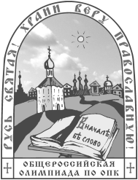

Общероссийская олимпиада школьников по Основам
православной культуры
«Русь Святая, храни веру Православную!»

В целях формирования у обучающихся устойчивого интереса к научным знаниям в гуманитарной сфере, вовлечения в научно-исследовательскую и познавательную деятельность в области в истории и культуры Православия, духовно-нравственного и историко-патриотического воспитания школьников на территории Цимлянского района на базе МБОУ ВСОШ г. Цимлянска 6 декабря 2018 года проведен муниципальный тур Общероссийской олимпиады школьников по Основам православной культуры «Русь Святая, храни веру Православную!».
В данной олимпиаде приняли участие 19 обучающихся из следующих ОУ: МБОУ СОШ № 3 города Цимлянска, МБОУ лицея №1.
Дипломом III степени награждены:
- Жидко Владислав Андреевич учащийся 4 класса МБОУ лицея №1 г. Цимлянска;
- Петров Ярослав Дмитриевич учащийся 4 класса МБОУ СОШ №3 г. Цимлянска;
- Казберович Иван Сергеевич учащийся 4 класса МБОУ СОШ №3 г. Цимлянска;
- Плешаков Ярослав Юрьевич учащаяся 5 класса МБОУ лицея №1 г. Цимлянска;
Остальным участникам олимпиады вручены сертификаты.

Так же учащиеся район принимают участие в различных Всероссийских, Международных конкурсах, участвуют в инженерной олимпиаде «Звезда», которую проводит «Южно-Российский Государственный Политехнический Университет (НПИ) имени М.И. Платова» и добиваются успехов.
Вывод:
В целом работу РМК можно назвать удовлетворительной, основные задачи, поставленные в 2018-2019 уч. года были выполнены. Проводились районные методические объединения, заседания районного методсовета, работала Школа молодого педагога, заседания постоянно действующих творческих и проблемных групп, проводились совещания, вебинары, педагогические конференции, видеоконференции, семинары-практикумы, мастер-классы, круглые столы, районные массовые мероприятия с педагогами, детьми, родителями, конкурсы профессионального мастерства педагогов .
Хотелось бы отметить, что одного повышения квалификации как фактора профессионального развития педагогов явно недостаточно. Необходимо постоянно работать с учителями на уровне школы, методического объединения, муниципального образования, разъясняя им основные направления образовательной политики, сущность модернизации образования, ее цели. Без активного участия учителей, их вовлеченности в процессы обновления образования не стоит ожидать успеха и повышения качества образования. Следует организовать эффективное консультирование педагогов, разъяснения, обсуждения, создать благоприятный, творческий климат в коллективах, сформировать у педагогов желание вести диалог, найти компромисс и – главное - вовлечь учителей в планирование и осуществление деятельности ОУ.
Таким образом, сложившаяся система методической службы района обеспечивает необходимый уровень функционирования и развития муниципальной системы образования. Рациональная организация работы методической службы дает возможность наметить следующие перспективы дальнейшей работы:
Задачи методической службы на новый 2019-2020учебный год
1. Организация реализации образовательных программ в системе повышения квалификации и переподготовки специалистов для работы в образовательных учреждениях района.
2. Оказание учебно-методической поддержки всем участникам образовательного процесса.
3. Оказание поддержки образовательным учреждениям в освоении и введении в действие федеральных государственных образовательных стандартов начального и основного общего образования.
4. Информационно-методическое сопровождение реализации программы «Одаренные дети».
5. Оказание помощи в развитии творческого потенциала педагогических работников образовательных учреждений.
6. Совершенствование системы методического обеспечения инновационного характера образования через использование современных технологий обучения и воспитания, информатизацию образования и внедрение инновационных проектов и программ.
7. Удовлетворение информационных, учебно-методических, образовательных потребностей педагогических работников образовательных учреждений района.
8. Спланировать целенаправленную подготовку учащихся к олимпиадам различных уровней, спланировать формы работы с одаренными детьми путем углубленного изучения отдельных предметов, обобщить опыт работы лучших учителей по подготовке учащихся к олимпиадам.
Дошкольным образовательным учреждениям
1.Оказание поддержки дошкольным образовательным учреждениям в освоении и введении ФГОС.
2.Рассмотреть возможность охвата неорганизованных детей предшкольным образованием на базах общеобразовательных учреждений.
3.Привлечь ДОУ к участию в экспериментальной деятельности.
4.Оказывать методическую поддержку в разработке и реализации здоровьесберегающих программ в ДОУ в условиях реализации ФГОС.
5.Активизировать участие ДОУ в конкурсах, мероприятиях различного уровня. Повысить заинтересованность педагогических работников в самосовершенствовании и повышении уровня своего профессионализма, компетентности, способствовать формированию стремления к творческому поиску, новаторству.
6. Изучение, обобщение и распространение педагогического опыта, с целью внедрения его в практику работы ДОУ.

Педагогическое сообщество района продолжает деятельность по создание условий, обеспечивающих новое качество образования.

